ПЕРЕЧЕНЬ ОСНОВНЫХ СРЕДСТВ, ПОДЛЕЖАЩИХ СНИЖЕНИЮ СТОИМОСТИ НА 20%

Номер по порядку | Дата списания с баланса (решение Правления Фонда) | Наименование, характеристика | Инвентарный номер | Дата приобретения, выпуска, постройки, регистрации, разработки, переклассификации | Оценочная стоимость с учетом снижения 20%, в тенге
1 | 2 | 3 | 4 | 5 | 7
1 | Решение Правления акционерного общества «Фонд развития предпринимательства «Даму» (Протокол №42/2021 от 01.06.2021) | Copier CANON I-Sensys MF-4430 | GCB529 | 03.05.2011 | 6 028,00
2 |  | IP PHONE 1608 BLK | GCB1673 | 28.09.2012 | 2 484,00
3 |  | IP PHONE 1608 BLK | GCB1674 | 28.09.2012 | 2 484,00
4 |  | IP PHONE 1608 BLK | GCB1675 | 28.09.2012 | 2 484,00
5 |  | IP PHONE 1608 BLK | GCB1676 | 28.09.2012 | 2 484,00
6 |  | IP PHONE 1608 BLK | GCB1677 | 28.09.2012 | 2 484,00
7 |  | IP PHONE 1608 BLK | GCB1678 | 28.09.2012 | 2 484,00
8 |  | IP PHONE 1608 BLK | GCB1679 | 28.09.2012 | 2 484,00
9 |  | IP PHONE 1608 BLK | GCB1680 | 28.09.2012 | 2 484,00
10 |  | IP PHONE 1608 BLK | GCB1681 | 28.09.2012 | 2 484,00
11 | Решение Правления акционерного общества «Фонд развития предпринимательства «Даму» (Протокол №42/2021 от 01.06.2021) | IP PHONE 1608 BLK | GCB1682 | 28.09.2012 | 2 484,00
12 |  | IP PHONE 1608 BLK | GCB1683 | 28.09.2012 | 2 484,00
13 |  | IP PHONE 1608 BLK | GCB1684 | 28.09.2012 | 2 484,00
14 |  | IP PHONE 1608 BLK | GCB1685 | 28.09.2012 | 2 484,00
15 |  | IP PHONE 1608 BLK | GCB1686 | 28.09.2012 | 2 484,00
16 |  | IP PHONE 1608 BLK | GCB1687 | 28.09.2012 | 2 484,00
17 |  | IP PHONE 1608 BLK | GCB1688 | 28.09.2012 | 2 484,00
18 |  | IP PHONE 1608 BLK | GCB1689 | 28.09.2012 | 2 484,00
19 |  | IP PHONE 1608 BLK | GCB1690 | 28.09.2012 | 2 484,00
20 |  | IP PHONE 1608 BLK | GCB1691 | 28.09.2012 | 2 484,00
21 | Решение Правления акционерного общества «Фонд развития предпринимательства «Даму» (Протокол №42/2021 от 01.06.2021) | IP PHONE 1608 BLK | GCB1692 | 28.09.2012 | 2 484,00
22 |  | Notebook HP Pavilion dv6 | GCB00000000000000078 | 12.09.2009 | 19 715,20
23 |  | UPS 8000 VA с аккумул | АТА-10:100:5:100 | 07.11.2006 | 238 284,00
24 |  | Беспроводная точка доступа AIR-AP1121G-E | АТА-10:100:3:286 | 31.07.2008 | 2 113,60
25 |  | Беспроводная точка доступа AIR-SAP26021-E-K9 | GCB0000000000003889 | 27.12.2013 | 42 452,00
26 |  | Беспрводной IP-телефон CP-7921G-E | АТА-10:100:3:409 | 31.07.2008 | 9 333,60
27 |  | Беспрводной IP-телефон CP-7921G-E | АТА-10:100:3:411 | 31.07.2008 | 9 333,60
28 |  | Беспрводной IP-телефон CP-7921G-E | АТА-10:100:3:412 | 31.07.2008 | 9 333,60
29 |  | Беспрводной IP-телефон CP-7921G-E | АТА-10:100:3:414 | 31.07.2008 | 9 333,60
30 |  | Беспрводной IP-телефон CP-7921G-E | АТА-10:100:3:416 | 31.07.2008 | 9 333,60
31 | Решение Правления акционерного общества «Фонд развития предпринимательства «Даму» (Протокол №42/2021 от 01.06.2021) | Видеонаблюдение | GCB197 | 21.05.2010 | 95 661,60
32 |  | Компьютер Dell OptiPlex 3010 SF | GCB0000000000003553 | 03.09.2013 | 14 276,00
33 |  | Компьютер Dell OptiPlex 3010 SF | GCB0000000000003555 | 03.09.2013 | 14 276,00
34 |  | Компьютер Dell OptiPlex 3010 SF | GCB0000000000003605 | 03.09.2013 | 14 276,00
35 |  | Компьютер Dell OptiPlex 3010 SF | GCB0000000000003609 | 03.09.2013 | 14 276,00
36 |  | Компьютер Dell OptiPlex 3010 SF | GCB0000000000003611 | 03.09.2013 | 14 276,00
37 |  | Компьютер Dell OptiPlex 3010 SF | GCB0000000000003612 | 03.09.2013 | 14 276,00
38 |  | Компьютер Dell OptiPlex 3010 SF | GCB0000000000003613 | 03.09.2013 | 14 276,00
39 |  | Компьютер Dell OptiPlex 3010 SF | GCB0000000000003614 | 03.09.2013 | 14 276,00
40 |  | Компьютер Dell OptiPlex 3010 SF | GCB0000000000003615 | 03.09.2013 | 14 276,00
41 | Решение Правления акционерного общества «Фонд развития предпринимательства «Даму» (Протокол №42/2021 от 01.06.2021) | Компьютер Dell OptiPlex 3010 SF | GCB0000000000003616 | 03.09.2013 | 14 276,00
42 |  | Компьютер Dell OptiPlex 3010 SF | GCB0000000000003671 | 03.09.2013 | 14 276,00
43 |  | Компьютер Dell OptiPlex 3010 SF | GCB0000000000003672 | 03.09.2013 | 14 276,00
44 |  | Компьютер Dell OptiPlex 3010 SF | GCB0000000000003674 | 03.09.2013 | 14 276,00
45 |  | Компьютер Dell OptiPlex 3010 SF | GCB0000000000003675 | 03.09.2013 | 14 276,00
46 |  | Компьютер Dell OptiPlex 3010 SF | GCB0000000000003677 | 03.09.2013 | 14 276,00
47 |  | Компьютер OptiPlex 990 МТ | GCB1505 | 29.12.2011 | 12 260,00
48 |  | Компьютер OptiPlex 990 МТ | GCB1506 | 29.12.2011 | 12 260,00
49 |  | Компьютер OptiPlex 990 МТ | GCB1510 | 29.12.2011 | 12 260,00
50 |  | Компьютер OptiPlex 990 МТ | GCB1511 | 29.12.2011 | 12 260,00
51 | Решение Правления акционерного общества «Фонд развития предпринимательства «Даму» (Протокол №42/2021 от 01.06.2021) | Компьютер OptiPlex 990 МТ | GCB1512 | 29.12.2011 | 12 260,00
52 |  | Компьютер OptiPlex 990 МТ | GCB1513 | 29.12.2011 | 12 260,00
53 |  | Компьютер OptiPlex 990 МТ | GCB1514 | 29.12.2011 | 12 260,00
54 |  | Компьютер OptiPlex 990 МТ | GCB1515 | 29.12.2011 | 12 260,00
55 |  | Компьютер OptiPlex 990 МТ | GCB1516 | 29.12.2011 | 12 260,00
56 |  | Компьютер OptiPlex 990 МТ | GCB1517 | 29.12.2011 | 12 260,00
57 |  | Компьютер OptiPlex 990 МТ | GCB1518 | 29.12.2011 | 12 260,00
58 |  | Компьютер OptiPlex 990 МТ | GCB1519 | 29.12.2011 | 12 260,00
59 |  | Компьютер Dell OptiPlex 3010 SF | GCB1865 | 30.10.2012 | 23 304,80
60 |  | Компьютер Dell OptiPlex 3010 SF | GCB1867 | 30.10.2012 | 23 304,80
61 | Решение Правления акционерного общества «Фонд развития предпринимательства «Даму» (Протокол №42/2021 от 01.06.2021) | Компьютер Dell OptiPlex 3010 SF | GCB1868 | 30.10.2012 | 23 304,80
62 |  | Компьютер Dell OptiPlex 3010 SF | GCB1869 | 30.10.2012 | 23 304,80
63 |  | Компьютер Dell OptiPlex 3010 SF | GCB1870 | 30.10.2012 | 23 304,80
64 |  | Компьютер Dell OptiPlex 3010 SF | GCB1871 | 30.10.2012 | 23 304,80
65 |  | Компьютер Dell OptiPlex 3010 SF | GCB1872 | 30.10.2012 | 23 304,80
66 |  | Компьютер Dell OptiPlex 3010 SF | GCB1873 | 30.10.2012 | 23 304,80
67 |  | Компьютер Dell OptiPlex 3010 SF | GCB1875 | 30.10.2012 | 23 304,80
68 |  | Компьютер Dell OptiPlex 3010 SF | GCB1876 | 30.10.2012 | 23 304,80
69 |  | Компьютер Dell OptiPlex 3010 SF | GCB1877 | 30.10.2012 | 23 304,80
70 |  | Компьютер Dell OptiPlex 3010 SF | GCB1878 | 30.10.2012 | 23 304,80
71 | Решение Правления акционерного общества «Фонд развития предпринимательства «Даму» (Протокол №42/2021 от 01.06.2021) | Компьютер Dell OptiPlex 3010 SF | GCB1879 | 30.10.2012 | 23 304,80
72 |  | Компьютер Dell OptiPlex 3010 SF | GCB1880 | 30.10.2012 | 23 304,80
73 |  | Компьютер Dell OptiPlex 3010 SF | GCB1881 | 30.10.2012 | 23 304,80
74 |  | Компьютер Dell OptiPlex 3010 SF | GCB1882 | 30.10.2012 | 23 304,80
75 |  | Компьютер Dell OptiPlex 3010 SF | GCB1883 | 30.10.2012 | 23 304,80
76 |  | Компьютер Dell OptiPlex 3010 SF | GCB1884 | 30.10.2012 | 23 304,80
77 |  | Компьютер Dell OptiPlex 3010 SF | GCB1885 | 30.10.2012 | 23 304,80
78 |  | Компьютер Dell OptiPlex 3010 SF | GCB1886 | 30.10.2012 | 23 304,80
79 |  | Компьютер Dell OptiPlex 3010 SF | GCB1887 | 30.10.2012 | 23 304,80
80 |  | Компьютер Dell OptiPlex 3010 SF | GCB1889 | 30.10.2012 | 23 304,80
81 | Решение Правления акционерного общества «Фонд развития предпринимательства «Даму» (Протокол №42/2021 от 01.06.2021) | Компьютер Dell OptiPlex 3010 SF | GCB1900 | 30.10.2012 | 23 304,80
82 |  | Компьютер Dell OptiPlex 3010 SF | GCB1903 | 30.10.2012 | 23 304,80
83 |  | Компьютер Dell OptiPlex 3010 SF | GCB1904 | 30.10.2012 | 23 304,80
84 |  | Компьютер Dell OptiPlex 3010 SF | GCB1905 | 30.10.2012 | 23 304,80
85 |  | Компьютер Dell OptiPlex 3010 SF | GCB1906 | 30.10.2012 | 23 304,80
86 |  | Компьютер Dell OptiPlex 3010 SF | GCB1907 | 30.10.2012 | 23 304,80
87 |  | Компьютер Dell OptiPlex 3010 SF | GCB1908 | 30.10.2012 | 23 304,80
88 |  | Компьютер Dell OptiPlex 3010 SF | GCB1909 | 30.10.2012 | 23 304,80
89 |  | Компьютер Dell OptiPlex 3010 SF | GCB1910 | 30.10.2012 | 23 304,80
90 |  | Компьютер Dell OptiPlex 3010 SF | GCB1911 | 30.10.2012 | 23 304,80
91 | Решение Правления акционерного общества «Фонд развития предпринимательства «Даму» (Протокол №42/2021 от 01.06.2021) | Компьютер Dell OptiPlex 3010 SF | GCB1912 | 30.10.2012 | 23 304,80
92 |  | Компьютер Dell OptiPlex 3010 SF | GCB1913 | 30.10.2012 | 23 304,80
93 |  | Компьютер Dell OptiPlex 3010 SF | GCB1914 | 30.10.2012 | 23 304,80
94 |  | Компьютер Dell OptiPlex 3010 SF | GCB1915 | 30.10.2012 | 23 304,80
95 |  | Компьютер Dell OptiPlex 3010 SF | GCB1917 | 30.10.2012 | 23 304,80
96 |  | Компьютер Dell OptiPlex 3010 SF | GCB1918 | 30.10.2012 | 23 304,80
97 |  | Компьютер Dell OptiPlex 390 SF | GCB1488 | 29.12.2011 | 11 872,00
98 |  | Компьютер Dell OptiPlex 390 SF | GCB1489 | 29.12.2011 | 11 872,00
99 |  | Компьютер Dell OptiPlex 390 SF | GCB1490 | 29.12.2011 | 11 872,00
100 |  | Компьютер Dell OptiPlex 390 SF | GCB1491 | 29.12.2011 | 11 872,00
101 | Решение Правления акционерного общества «Фонд развития предпринимательства «Даму» (Протокол №42/2021 от 01.06.2021) | Компьютер Dell OptiPlex 390 SF | GCB1492 | 29.12.2011 | 11 872,00
102 |  | Компьютер Dell OptiPlex 390 SF | GCB1493 | 29.12.2011 | 11 872,00
103 |  | Компьютер Dell OptiPlex 390 SF | GCB1495 | 29.12.2011 | 11 872,00
104 |  | Компьютер Dell OptiPlex 390 SF | GCB1496 | 29.12.2011 | 11 872,00
105 |  | Компьютер Dell OptiPlex 390 SF | GCB1498 | 29.12.2011 | 11 872,00
106 |  | Компьютер Dell OptiPlex 390 SF | GCB1499 | 29.12.2011 | 11 872,00
107 |  | Компьютер Dell OptiPlex 390 SF | GCB1500 | 29.12.2011 | 11 872,00
108 |  | Компьютер Dell OptiPlex 390 SF | GCB1501 | 29.12.2011 | 11 872,00
109 |  | Компьютер Dell OptiPlex 390 SF | GCB1502 | 29.12.2011 | 11 872,00
110 |  | Компьютер Dell OptiPlex 390 SF | GCB1503 | 29.12.2011 | 11 872,00
111 | Решение Правления акционерного общества «Фонд развития предпринимательства «Даму» (Протокол №42/2021 от 01.06.2021) | Компьютер Dell OptiPlex 390 SF | GCB1504 | 29.12.2011 | 11 872,00
112 |  | Компьютер HP Compag 6300+монитор CompagLA2405x | GCB0000000000003154 | 29.04.2013 | 13 618,40
113 |  | Компьютер HP Compag 6300+монитор CompagLA2405x | GCB0000000000003155 | 29.04.2013 | 13 618,40
114 |  | Компьютер HP Compag 6300+монитор CompagLA2405x | GCB0000000000003157 | 29.04.2013 | 13 618,40
115 |  | Компьютер HP Compag 6300+монитор CompagLA2405x | GCB0000000000003158 | 29.04.2013 | 13 618,40
116 |  | Компьютер HP Compag 6300+монитор CompagLA2405x | GCB0000000000003159 | 29.04.2013 | 13 618,40
117 |  | Компьютер HP Compag 6300+монитор CompagLA2405x | GCB0000000000003160 | 29.04.2013 | 13 618,40
118 |  | Компьютер мониторинга | GCB198 | 21.05.2010 | 16 422,40
119 |  | Компьютер моноблок Dell OptiPlex 9010 AIO | GCB0000000000003298 | 17.07.2013 | 14 339,20
120 |  | Компьютер тип1 dell OptiPlex GX620 | АТА-10:100:1:291 | 26.10.2005 | 10 370,40
121 | Решение Правления акционерного общества «Фонд развития предпринимательства «Даму» (Протокол №42/2021 от 01.06.2021) | Коммутатор | GCB199 | 21.05.2010 | 470 753,60
122 |  | Кондиционер | GCB193 | 21.05.2010 | 399 929,60
123 |  | Кондиционер | GCB194 | 21.05.2010 | 190 442,40
124 |  | Кондиционер FS-12H | GCB195 | 21.05.2010 | 9 161,60
125 |  | Копир.аппарат CANON IR2318 | GCB1456 | 30.11.2011 | 20 968,00
126 |  | Копировальный аппарат CANON i-SENSYS MF4410 | GCB1657 | 20.09.2012 | 4 631,20
127 |  | Копировальный аппарат CANON i-SENSYS MF4430 | GCB1618 | 14.08.2012 | 6 156,00
128 |  | Монитор TFT17"+колонки | АТА-10:100:1:345 | 26.10.2005 | 6 514,40
129 |  | Монитор TFT17"+колонки | АТА-10:100:1:350 | 26.10.2005 | 6 514,40
130 |  | МФУ CANON i-SENSYS MF4410 | GCB0000000000003428 | 18.07.2013 | 7 969,60
131 | Решение Правления акционерного общества «Фонд развития предпринимательства «Даму» (Протокол №42/2021 от 01.06.2021) | Напольный экран | АТА-12:100:3:286 | 27.12.2007 | 2 241,60
132 |  | Ноутбук - диагональ 12.1 | GCB322 | 23.07.2010 | 32 803,20
133 |  | Ноутбук - диагональ 15.6 | GCB250 | 23.07.2010 | 14 565,60
134 |  | Ноутбук - диагональ 15.6 | GCB251 | 23.07.2010 | 14 565,60
135 |  | Ноутбук - диагональ 15.6 | GCB252 | 23.07.2010 | 14 565,60
136 |  | Ноутбук - диагональ 15.6 | GCB254 | 23.07.2010 | 14 565,60
137 |  | Ноутбук - диагональ 15.6 | GCB256 | 23.07.2010 | 14 565,60
138 |  | Ноутбук - диагональ 15.6 | GCB257 | 23.07.2010 | 14 565,60
139 |  | Ноутбук - диагональ 15.6 | GCB259 | 23.07.2010 | 14 565,60
140 |  | Ноутбук - диагональ 15.6 | GCB260 | 23.07.2010 | 14 565,60
141 | Решение Правления акционерного общества «Фонд развития предпринимательства «Даму» (Протокол №42/2021 от 01.06.2021) | Ноутбук - диагональ 15.6 | GCB261 | 23.07.2010 | 14 565,60
142 |  | Ноутбук - диагональ 15.6 | GCB263 | 23.07.2010 | 14 565,60
143 |  | Ноутбук - диагональ 15.6 | GCB264 | 23.07.2010 | 14 565,60
144 |  | Ноутбук - диагональ 15.6 | GCB266 | 23.07.2010 | 14 565,60
145 |  | Ноутбук - диагональ 15.6 | GCB267 | 23.07.2010 | 14 565,60
146 |  | Ноутбук - диагональ 15.6 | GCB268 | 23.07.2010 | 14 565,60
147 |  | Ноутбук - диагональ 15.6 | GCB269 | 23.07.2010 | 14 565,60
148 |  | Ноутбук - диагональ 15.6 | GCB270 | 23.07.2010 | 14 565,60
149 |  | Ноутбук - диагональ 15.6 | GCB274 | 23.07.2010 | 14 565,60
150 |  | Ноутбук - диагональ 15.6 | GCB275 | 23.07.2010 | 14 565,60
151 | Решение Правления акционерного общества «Фонд развития предпринимательства «Даму» (Протокол №42/2021 от 01.06.2021) | Ноутбук - диагональ 15.6 | GCB279 | 23.07.2010 | 14 565,60
152 |  | Ноутбук - диагональ 15.6 | GCB280 | 23.07.2010 | 14 565,60
153 |  | Ноутбук - диагональ 15.6 | GCB281 | 23.07.2010 | 14 565,60
154 |  | Ноутбук - диагональ 15.6 | GCB282 | 23.07.2010 | 14 565,60
155 |  | Ноутбук - диагональ 15.6 | GCB283 | 23.07.2010 | 14 565,60
156 |  | Ноутбук - диагональ 15.6 | GCB288 | 23.07.2010 | 14 565,60
157 |  | Ноутбук - диагональ 15.6 | GCB293 | 23.07.2010 | 14 565,60
158 |  | Ноутбук - диагональ 15.6 | GCB296 | 23.07.2010 | 14 565,60
159 |  | Ноутбук - диагональ 15.6 | GCB298 | 23.07.2010 | 14 565,60
160 |  | Ноутбук - диагональ 15.6 | GCB299 | 23.07.2010 | 14 565,60
161 | Решение Правления акционерного общества «Фонд развития предпринимательства «Даму» (Протокол №42/2021 от 01.06.2021) | Ноутбук - диагональ 15.6 | GCB300 | 23.07.2010 | 14 565,60
162 |  | Ноутбук - диагональ 15.6 | GCB305 | 23.07.2010 | 14 565,60
163 |  | Ноутбук - диагональ 15.6 | GCB306 | 23.07.2010 | 14 565,60
164 |  | Ноутбук - диагональ 15.6 | GCB308 | 23.07.2010 | 14 565,60
165 |  | Ноутбук - диагональ 15.6 | GCB309 | 23.07.2010 | 14 565,60
166 |  | Ноутбук - диагональ 15.6 | GCB310 | 23.07.2010 | 14 565,60
167 |  | Ноутбук - диагональ 15.6 | GCB311 | 23.07.2010 | 14 565,60
168 |  | Ноутбук (без ОС) | АТА-10:100:1:1712 | 31.12.2008 | 6 848,80
169 |  | Ноутбук (без ОС) | АТА-10:100:1:1725 | 31.12.2008 | 6 848,80
170 |  | Ноутбук (с ОС VISTA) | АТА-10:100:1:1706 | 31.12.2008 | 7 298,40
171 | Решение Правления акционерного общества «Фонд развития предпринимательства «Даму» (Протокол №42/2021 от 01.06.2021) | Ноутбук Fujitsu-Siemens Amilo PI2550 | АТА-10:100:1:672 | 09.09.2008 | 10 478,40
172 |  | Ноутбук Fujitsu-Siemens Amilo V3405A | АТА-10:100:1:619 | 13.06.2007 | 2 654,40
173 |  | Планшетный компьютер Aple iPad Wi-Fi | GCB01002 | 13.07.2011 | 11 704,80
174 |  | Планшетный компьютер Aple iPad Wi-Fi | GCB01003 | 13.07.2011 | 11 704,80
175 |  | Планшетный компьютер Aple iPad with Retina display Wi-Fi+4G | GCB1927 | 28.12.2012 | 21 903,20
176 |  | Планшетный компьютер Aple iPad with Retina display Wi-Fi+4G | GCB1929 | 28.12.2012 | 21 903,20
177 |  | Планшетный компьютер Aple iPad with Retina display Wi-Fi+4G | GCB1930 | 28.12.2012 | 21 903,20
178 |  | Планшетный компьютер Aple iPad with Retina display Wi-Fi+4G | GCB1932 | 28.12.2012 | 21 903,20
179 |  | Планшетный компьютер Aple iPad with Retina display Wi-Fi+4G | GCB1933 | 28.12.2012 | 21 903,20
180 |  | Планшетный компьютер Aple iPad with Retina display Wi-Fi+4G | GCB1934 | 28.12.2012 | 21 903,20
181 | Решение Правления акционерного общества «Фонд развития предпринимательства «Даму» (Протокол №42/2021 от 01.06.2021) | Планшетный компьютер APPIE IPad 64 | GCB377 | 31.12.2010 | 19 591,20
182 |  | Планшетный компьютер APPIE IPad 64 | GCB378 | 31.12.2010 | 19 591,20
183 |  | Планшетный компьютер APPIE IPad 64 | GCB379 | 31.12.2010 | 19 591,20
184 |  | Проектор Epson EMP -835 | АТА-12:100:3:213 | 31.10.2007 | 9 831,20
185 |  | Система контроля доступа | GCB196 | 21.05.2010 | 87 355,20
186 |  | Сканер Metrologic 5145 ECLIPSE USB | АТА-10:100:4:96 | 31.10.2007 | 1 512,00
187 |  | Сканер для раб.групп CANON C140 | GCB1561 | 01.08.2008 | 22 081,60
188 |  | Сканер для раб.групп CANON C140 | GCB1562 | 29.05.2012 | 27 692,00
189 |  | Экран моторизованный | АТА-12:100:3:255 | 21.12.2007 | 7 078,40
190 |  | Экран на треноге | GCB00000000000000055 | 12.08.2009 | 3 486,40
190 |  | ИТОГО: |  |  | 4 123 016,80

Номер по порядку | Дата списания с баланса (решение Правление Фонда) | Наименование, характеристика | Инвентарный номер | Дата приобретения, выпуска, постройки, регистрации, разработки, переклассификации | Оценочная стоимость, в тенге
1 | Решение Правления акционерного общества «Фонд развития предпринимательства «Даму» (Протокол №29/2021 от 16.04.2021) | Кондиционер | GCB561 | 30.05.2011 | 3981
2 |  | Кондиционер | GCB597 | 30.05.2011 | 3981
3 |  | Конференц стол | G148 | 13.01.2014 | 47065
4 |  | Конференц стол | AST000000198 | 13.11.2013 | 58866
5 |  | Конференц-стол 2000*1100*750мм | GCB683 | 27.05.2011 | 9068
6 |  | Конференц-стол 2000*1100*750мм | GCB684 | 27.05.2011 | 9068
7 |  | Конференц-стол 2000*1100*750мм | GCB686 | 27.05.2011 | 9068
8 |  | Конференц-стол 2000*1100*750мм | GCB687 | 27.05.2011 | 9068
9 |  | Конференц-стол 2000*1100*750мм | GCB688 | 27.05.2011 | 9068
10 |  | Кресла офисные | AST000000135 | 01.01.2012 | 984
11 | Решение Правления акционерного общества «Фонд развития предпринимательства «Даму» (Протокол №29/2021 от 16.04.2021) | Кресла офисные | AST000000139 | 01.01.2012 | 984
12 |  | Кресло (кожа) | GCB865 | 27.05.2011 | 3054
13 |  | Кресло В.И. мод Н-1182 | GCB0000000000005218 | 01.10.2014 | 8709
14 |  | Кресло В.И. мод Н-1183 | GCB0000000000005221 | 01.10.2014 | 8709
15 |  | Кресло офисное | AST000000344 | 15.03.2015 | 6564
16 |  | Кресло офисное | AST000000347 | 15.03.2015 | 6564
17 |  | Кресло офисное | AST000000348 | 15.03.2015 | 6564
18 |  | Кресло офисное | AST000000349 | 15.03.2015 | 6564
19 |  | Кресло офисное | AST000000350 | 15.03.2015 | 6564
20 |  | Кресло офисное | AST000000351 | 15.03.2015 | 6564
21 | Решение Правления акционерного общества «Фонд развития предпринимательства «Даму» (Протокол №29/2021 от 16.04.2021) | Кресло офисное | AST000000352 | 15.03.2015 | 6564
22 |  | Кресло офисное | AST000000353 | 15.03.2015 | 6564
23 |  | Кресло офисное | AST000000354 | 15.03.2015 | 6564
24 |  | Оборудован системы охранной сигнализации | GCB0000000000006311 | 30.12.2016 | 477345
25 |  | Офисные кресла | GCB942 | 27.05.2011 | 935
26 |  | Офисные кресла | GCB945 | 27.05.2011 | 935
27 |  | Офисные кресла | GCB947 | 27.05.2011 | 935
28 |  | Офисные кресла | GCB948 | 27.05.2011 | 935
29 |  | Офисные кресла | GCB951 | 27.05.2011 | 935
30 |  | Роллерный стенд Roll UP | GCB535 | 10.05.2011 | 7112
31 | Решение Правления акционерного общества «Фонд развития предпринимательства «Даму» (Протокол №29/2021 от 16.04.2021) | Сейф TOPAZ BSD-510 мех.замок | GCB371 | 15.12.2010 | 13364
32 |  | Сейф TOPAZ BSD-510 мех.замок | GCB373 | 15.12.2010 | 13364
33 |  | Сейф местный средний | GCB1813 | 24.09.2012 | 5815
34 |  | Система видионаблюдения | GCB402 | 31.12.2010 | 23740
35 |  | Стенд типа Рор UP+бокс-трубина | GCB534 | 10.05.2011 | 21295
36 |  | стойка-рецепшн ЦОП | КОС000296 | 30.08.2013 | 32715
37 |  | Стол эргоном.на мет.ножках | GCB691 | 27.05.2011 | 6705
38 |  | Стол эргоном.на мет.ножках | GCB697 | 27.05.2011 | 6705
39 |  | Стол эргоном.на мет.ножках | GCB704 | 27.05.2011 | 6705
40 |  | Стол эргоном.на мет.ножках | GCB720 | 27.05.2011 | 6705
41 | Решение Правления акционерного общества «Фонд развития предпринимательства «Даму» (Протокол №29/2021 от 16.04.2021) | Стол эргоном.на мет.ножках | GCB721 | 27.05.2011 | 6705
42 |  | Стол эргоном.на мет.ножках | GCB723 | 27.05.2011 | 6705
43 |  | Стол эргоном.на мет.ножках | GCB724 | 27.05.2011 | 6705
44 |  | Стол эргоном.на мет.ножках | GCB741 | 27.05.2011 | 6705
45 |  | Стол эргоном.на мет.ножках | GCB743 | 27.05.2011 | 6705
46 |  | Стол эргоном.на мет.ножках | GCB746 | 27.05.2011 | 6705
47 |  | Стол эргоном.на мет.ножках | GCB747 | 27.05.2011 | 6705
48 |  | Стол эргоном.на мет.ножках | GCB748 | 27.05.2011 | 6705
49 |  | Стол боковой | GCB653 | 27.05.2011 | 8113
50 |  | Стол боковой | GCB655 | 27.05.2011 | 8113
51 | Решение Правления акционерного общества «Фонд развития предпринимательства «Даму» (Протокол №29/2021 от 16.04.2021) | Стол боковой | GCB657 | 27.05.2011 | 8113
52 |  | Стол боковой | GCB658 | 27.05.2011 | 8113
53 |  | Стол для консультанта | AST000000170 | 13.11.2013 | 12922
54 |  | Стол для консультанта | AST000000171 | 13.11.2013 | 12922
55 |  | Стол для консультанта | AST000000172 | 13.11.2013 | 12922
56 |  | Стол для консультанта | AST000000173 | 13.11.2013 | 12922
57 |  | Стол для консультанта | AST000000174 | 13.11.2013 | 12922
58 |  | Стол для консультанта | AST000000175 | 13.11.2013 | 12922
59 |  | Стол для консультанта | AST000000176 | 13.11.2013 | 12922
60 |  | Стол для консультанта | AST000000177 | 13.11.2013 | 12922
61 | Решение Правления акционерного общества «Фонд развития предпринимательства «Даму» (Протокол №29/2021 от 16.04.2021) | Стол для консультанта | AST000000178 | 13.11.2013 | 12922
62 |  | Стол для консультанта | AST000000179 | 13.11.2013 | 12922
63 |  | Стол для консультанта | AST000000180 | 13.11.2013 | 12922
64 |  | Стол для кофе -брейка | AST000000193 | 13.11.2013 | 5333
65 |  | стол для ЦОП | KOS00000000000000156 | 08.08.2014 | 19769
66 |  | стол для ЦОП | KOS00000000000000158 | 08.08.2014 | 19769
67 |  | стол для ЦОП | KOS00000000000000159 | 08.08.2014 | 19769
68 |  | Стол приставной | GCB647 | 27.05.2011 | 7159
69 |  | Стол рабочий | AST000000330 | 25.08.2014 | 22783
70 |  | Стол рабочий | AST000000331 | 25.08.2014 | 22783
71 | Решение Правления акционерного общества «Фонд развития предпринимательства «Даму» (Протокол №29/2021 от 16.04.2021) | Стол рабочий | AST000000332 | 25.08.2014 | 22783
72 |  | Стол рабочий | AST000000333 | 25.08.2014 | 22783
73 |  | Стол рабочий | GCB641 | 27.05.2011 | 6363
74 |  | Стол рабочий | GCB645 | 27.05.2011 | 6363
75 |  | Стол рабочий | GCB646 | 27.05.2011 | 6363
76 |  | Стол угловой | AST000000168 | 13.11.2013 | 17434
77 |  | Стол угловой | AST000000169 | 13.11.2013 | 17434
78 |  | Стол эргономичный | GCB0000000000006019 | 30.03.2016 | 23298
79 |  | стул Танго люкс | КОС000216 | 20.08.2013 | 1750
80 |  | Стул Таня хром | AST000000260 | 20.01.2014 | 2449
81 | Решение Правления акционерного общества «Фонд развития предпринимательства «Даму» (Протокол №29/2021 от 16.04.2021) | Стул Таня хром | AST000000261 | 20.01.2014 | 2449
82 |  | Стул Таня хром | AST000000262 | 20.01.2014 | 2449
83 |  | Стул Таня хром | AST000000263 | 20.01.2014 | 2449
84 |  | Стул Таня хром | AST000000264 | 20.01.2014 | 2449
85 |  | Стул Таня хром | AST000000265 | 20.01.2014 | 2449
86 |  | Стул Таня хром | AST000000266 | 20.01.2014 | 2449
87 |  | Стул Таня хром | AST000000267 | 20.01.2014 | 2449
88 |  | Стул Таня хром | AST000000268 | 20.01.2014 | 2449
89 |  | Стул Таня хром | AST000000269 | 20.01.2014 | 2449
90 |  | Стул Таня хром | AST000000270 | 20.01.2014 | 2449
91 | Решение Правления акционерного общества «Фонд развития предпринимательства «Даму» (Протокол №29/2021 от 16.04.2021) | Стул Таня хром | AST000000271 | 20.01.2014 | 2449
92 |  | Стул Таня хром | AST000000272 | 20.01.2014 | 2449
93 |  | Стулья | GCB891 | 27.05.2011 | 391
94 |  | Стулья | GCB894 | 27.05.2011 | 391
95 |  | Стулья | GCB912 | 27.05.2011 | 391
96 |  | Стулья | GCB913 | 27.05.2011 | 391
97 |  | Стулья | GCB960 | 27.05.2011 | 481
98 |  | Трибуна для конференц зала | AST000000197 | 13.11.2013 | 21741
99 |  | Тумба мобильная | GB106 | 13.01.2014 | 14356
100 |  | Тумба мобильная | GB98 | 13.01.2014 | 14356
101 | Решение Правления акционерного общества «Фонд развития предпринимательства «Даму» (Протокол №29/2021 от 16.04.2021) | Тумба мобильная | GB103 | 13.01.2014 | 14356
102 |  | Тумба мобильная 420*560*590 | GCB756 | 27.05.2011 | 1737
103 |  | Тумба мобильная 420*560*590 | GCB759 | 27.05.2011 | 1737
104 |  | Тумба мобильная 420*560*590 | GCB762 | 27.05.2011 | 1737
105 |  | Тумба мобильная 420*560*590 | GCB801 | 27.05.2011 | 1737
106 |  | Угловой ресепшн | AST000000167 | 13.11.2013 | 54559
107 |  | Шкаф 2-х дверный | GCB331 | 26.11.2010 | 2473
108 |  | Шкаф 2-х дверный | GCB334 | 26.11.2010 | 2473
109 |  | Шкаф 2-х дверный | GCB365 | 26.11.2010 | 2473
110 |  | Шкаф 450*430*2012мм | GCB665 | 27.05.2011 | 6300
111 | Решение Правления акционерного общества «Фонд развития предпринимательства «Даму» (Протокол №29/2021 от 16.04.2021) | Шкаф 450*430*2012мм | GCB667 | 27.05.2011 | 6300
112 |  | Шкаф 450*430*2012мм | GCB668 | 27.05.2011 | 6300
113 |  | Шкаф 900*430*2012мм | GCB673 | 27.05.2011 | 9068
114 |  | Шкаф для документов 900*460*1600 | GCB812 | 27.05.2011 | 2844
115 |  | Шкаф для документов 900*460*1600 | GCB815 | 27.05.2011 | 2844
116 |  | Шкаф для документов 900*460*1600 | GCB821 | 27.05.2011 | 2844
117 |  | Шкаф для документов 900*460*1600 | GCB827 | 27.05.2011 | 2844
118 |  | Шкаф для документов 900*460*1600 | GCB828 | 27.05.2011 | 2844
119 |  | Шкаф для документов 900*460*1600 | GCB831 | 27.05.2011 | 2844
120 |  | Шкаф для документов 900*460*1600 | GCB832 | 27.05.2011 | 2844
121 | Решение Правления акционерного общества «Фонд развития предпринимательства «Даму» (Протокол № 29/2021 от 16.04.2021) | Шкаф для одежды 900*460*1948 | GCB842 | 27.05.2011 | 3150
122 |  | Шкаф для одежды 900*460*1948 | GCB859 | 27.05.2011 | 3150
123 |  | Шкаф книжный | GCB0000000000006032 | 30.03.2016 | 18121
124 |  | Шкаф под документы | GB45 | 13.01.2014 | 36386
125 |  | Шкаф под документы со стеклом | GB140 | 13.01.2014 | 24104
 |  | ИТОГО: |  |  | 1637568

 | Объекты | Количество | фото
1 | Система Видеонаблюдения |  | 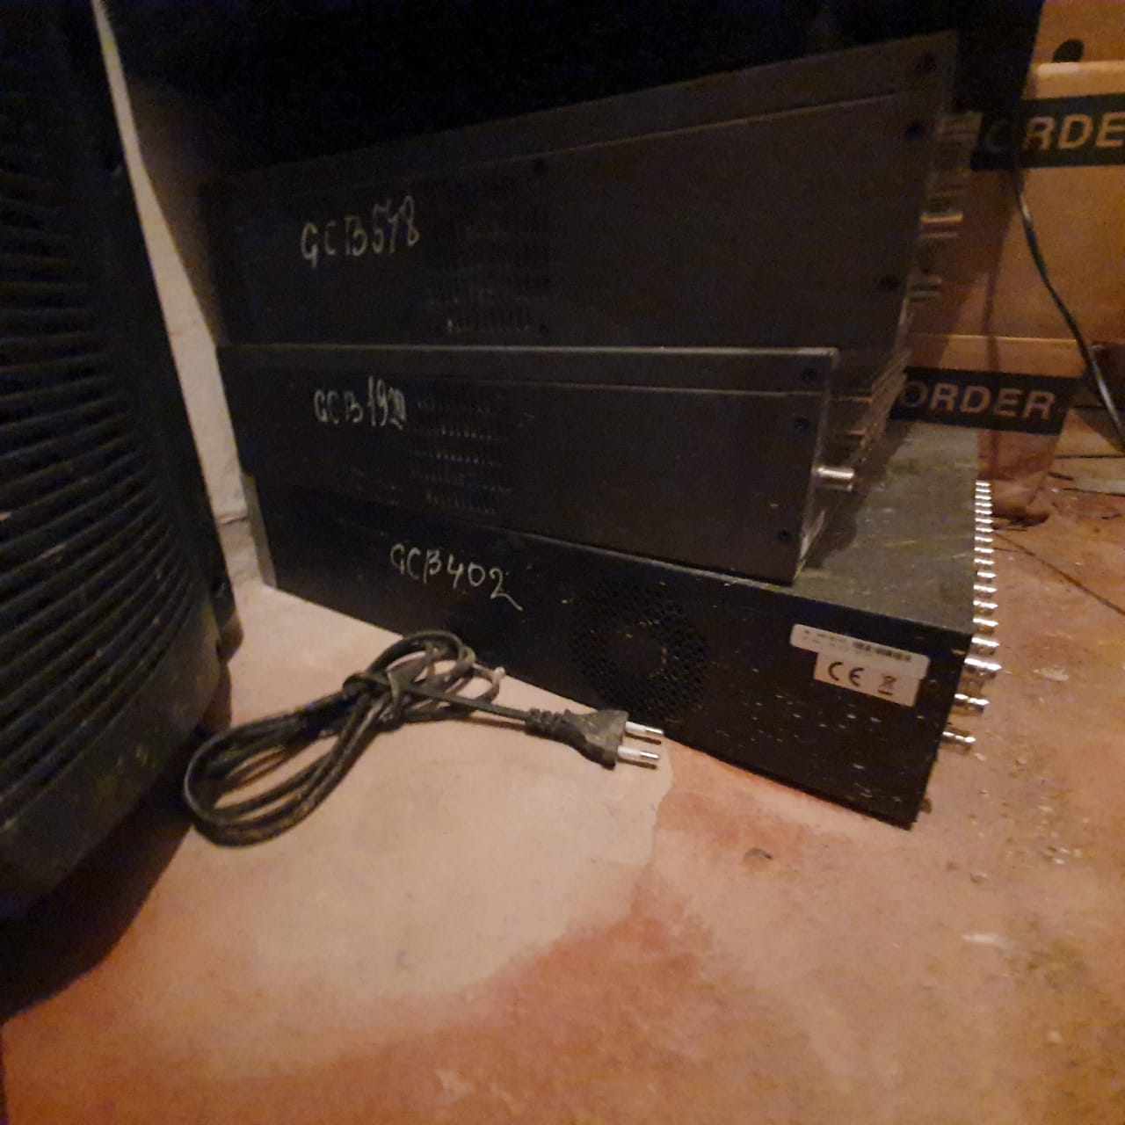
2 | Оборудован ситемы охранной сигнализации |  | 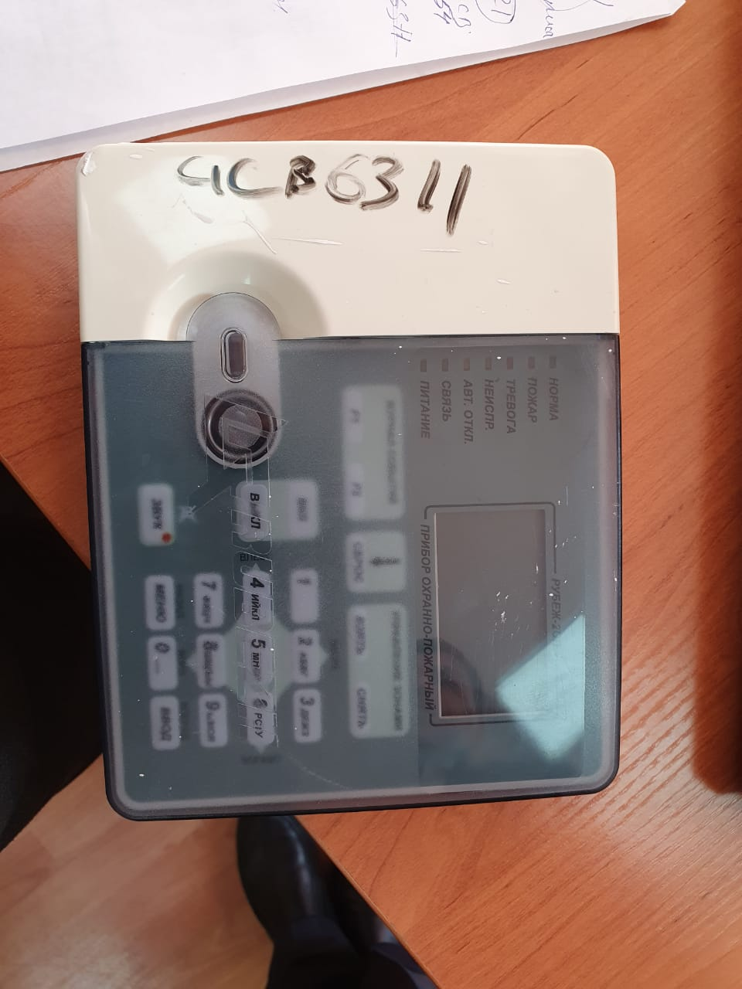
3 | Конференц стол |  | 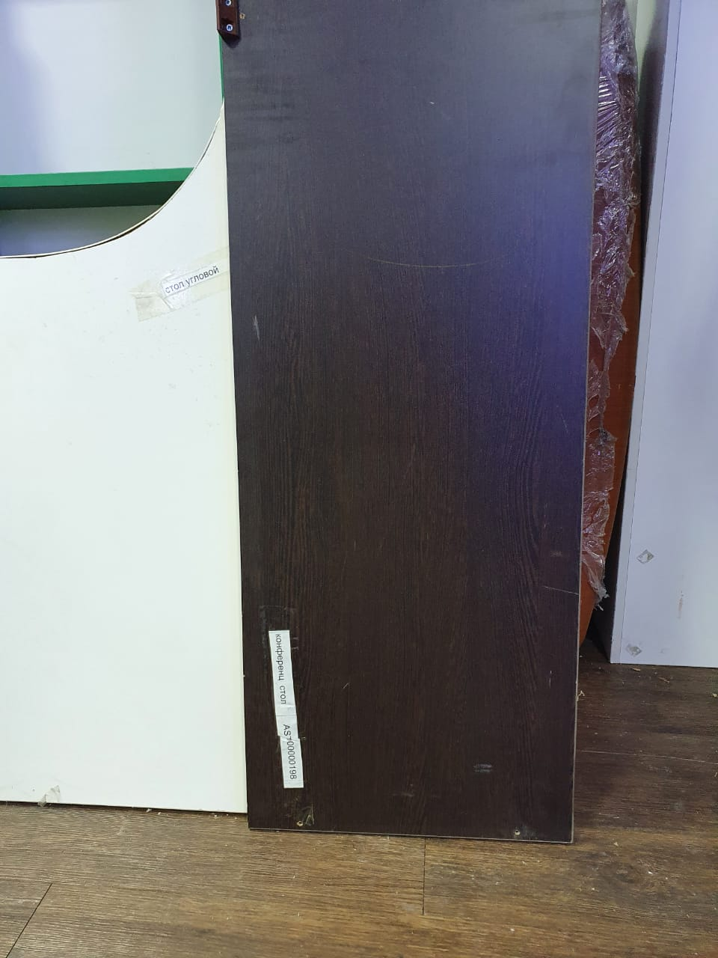
4 | Конференц стол |  | 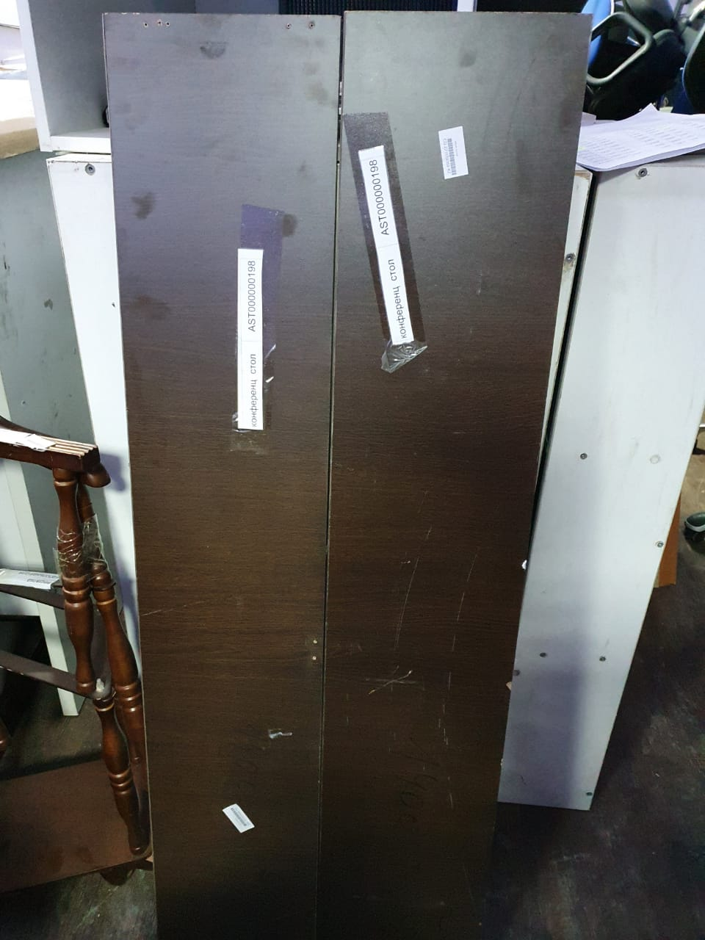
5 | Столы для консультанта |  | 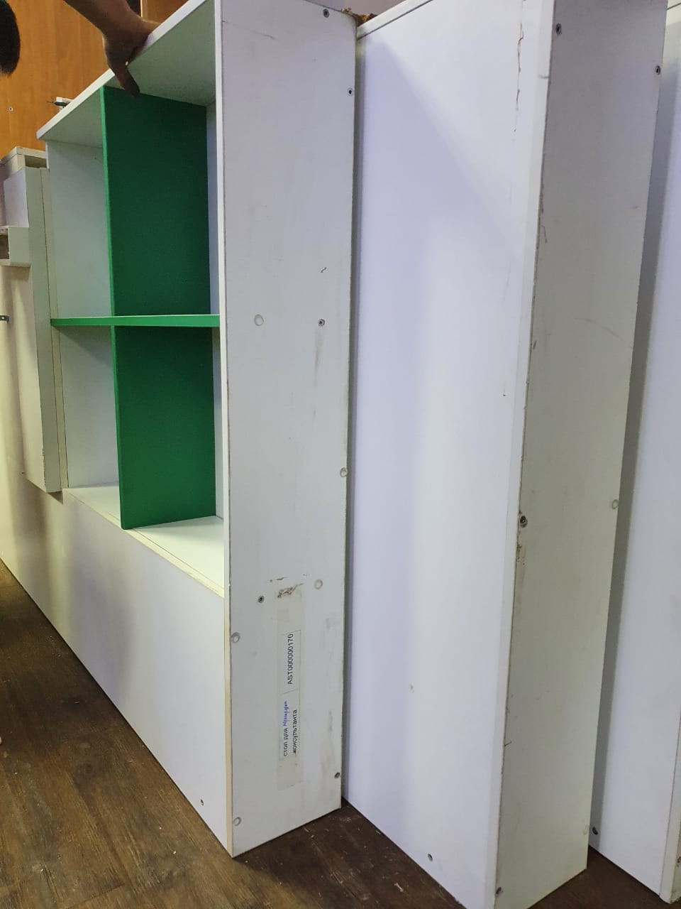
6 | Столы для консультанта |  | 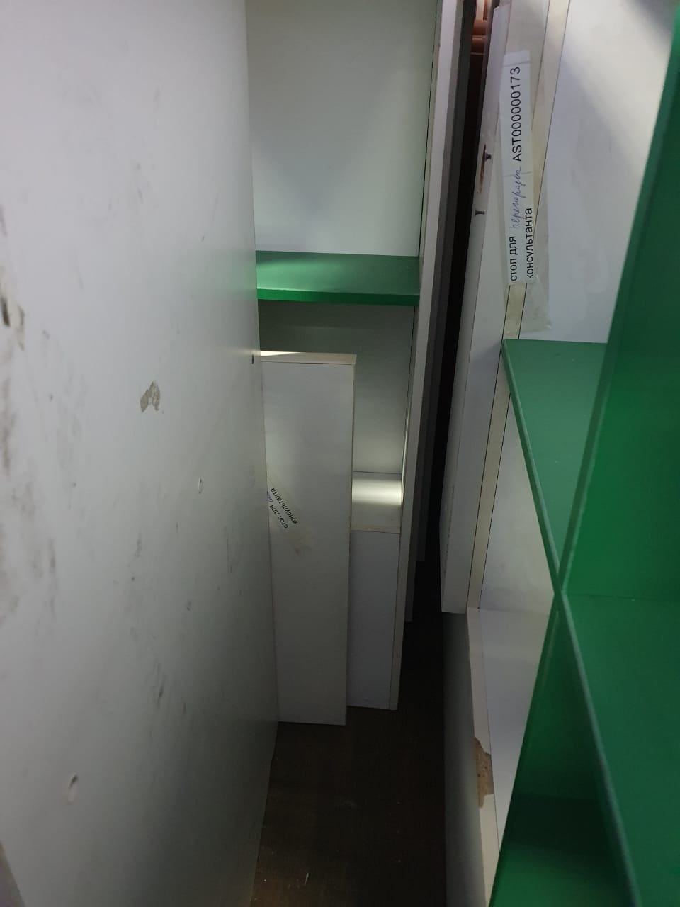
7 | Столы для консультанта |  | 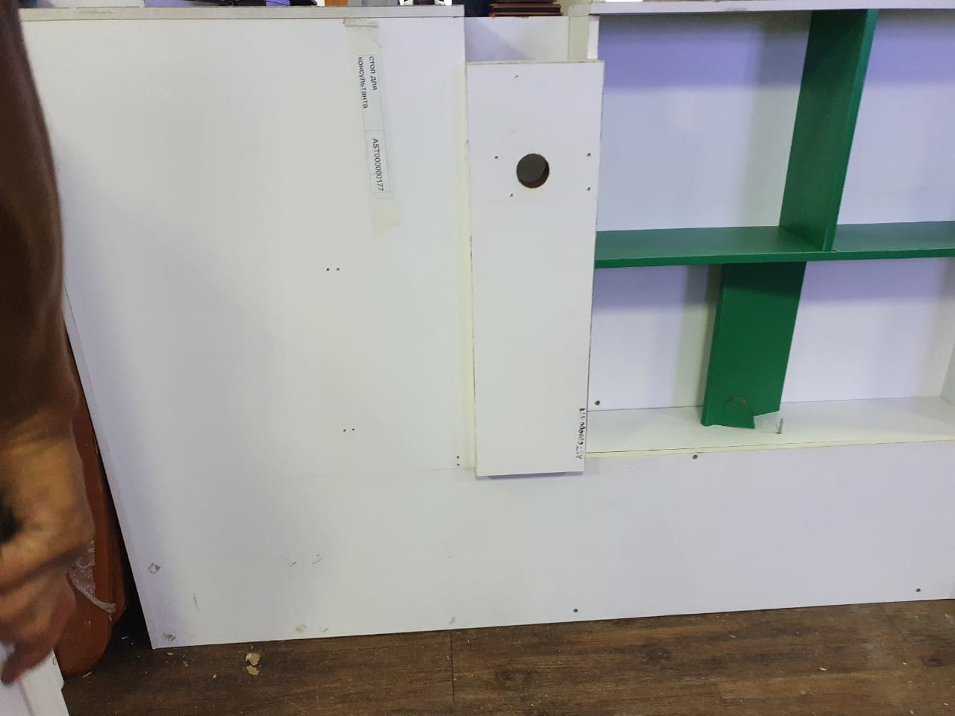
8 | Столы для консультанта |  | 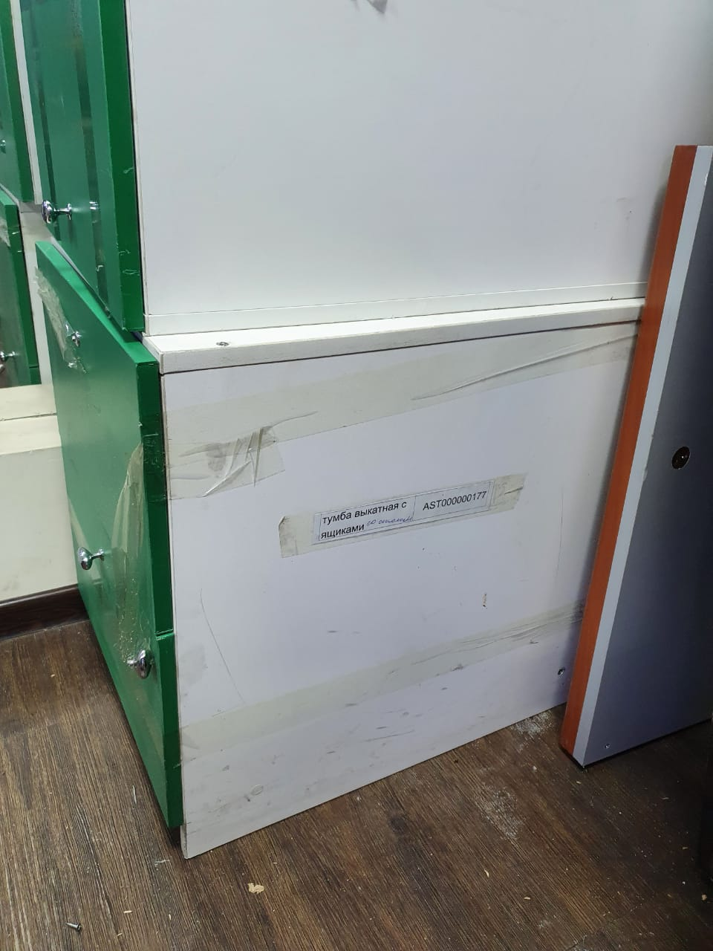
9 | Столы для консультанта |  | 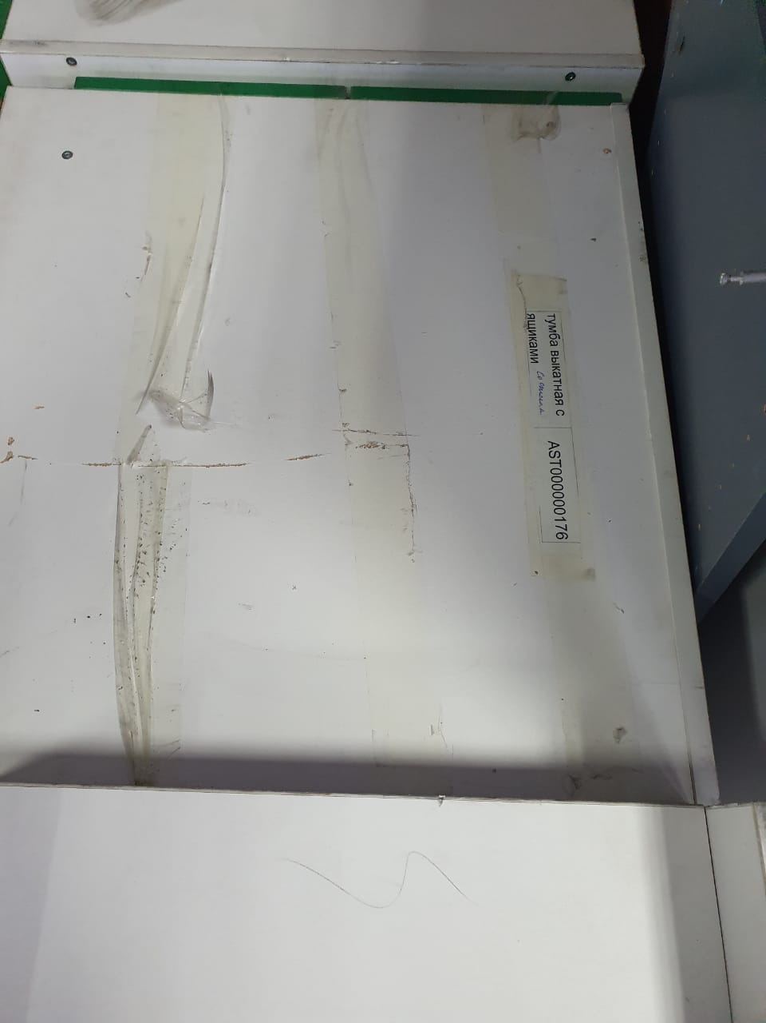
10 | Стол Рабочий |  | 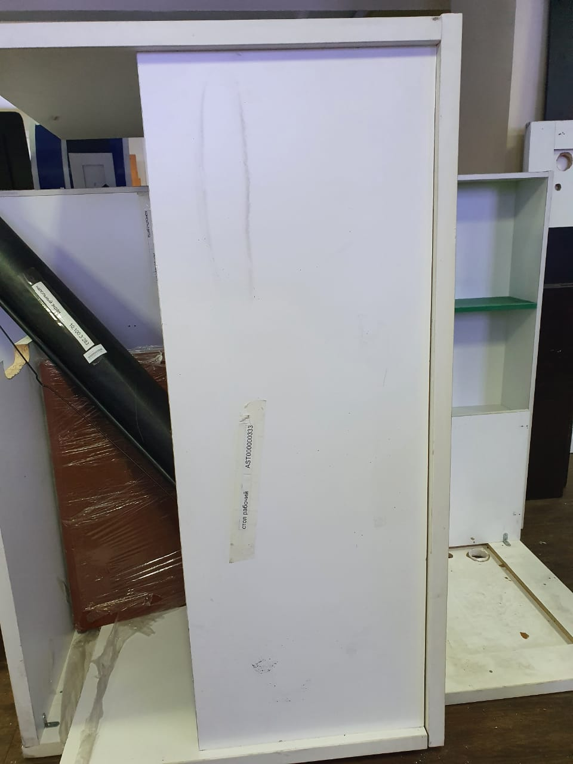
11 | Стол Рабочий |  | 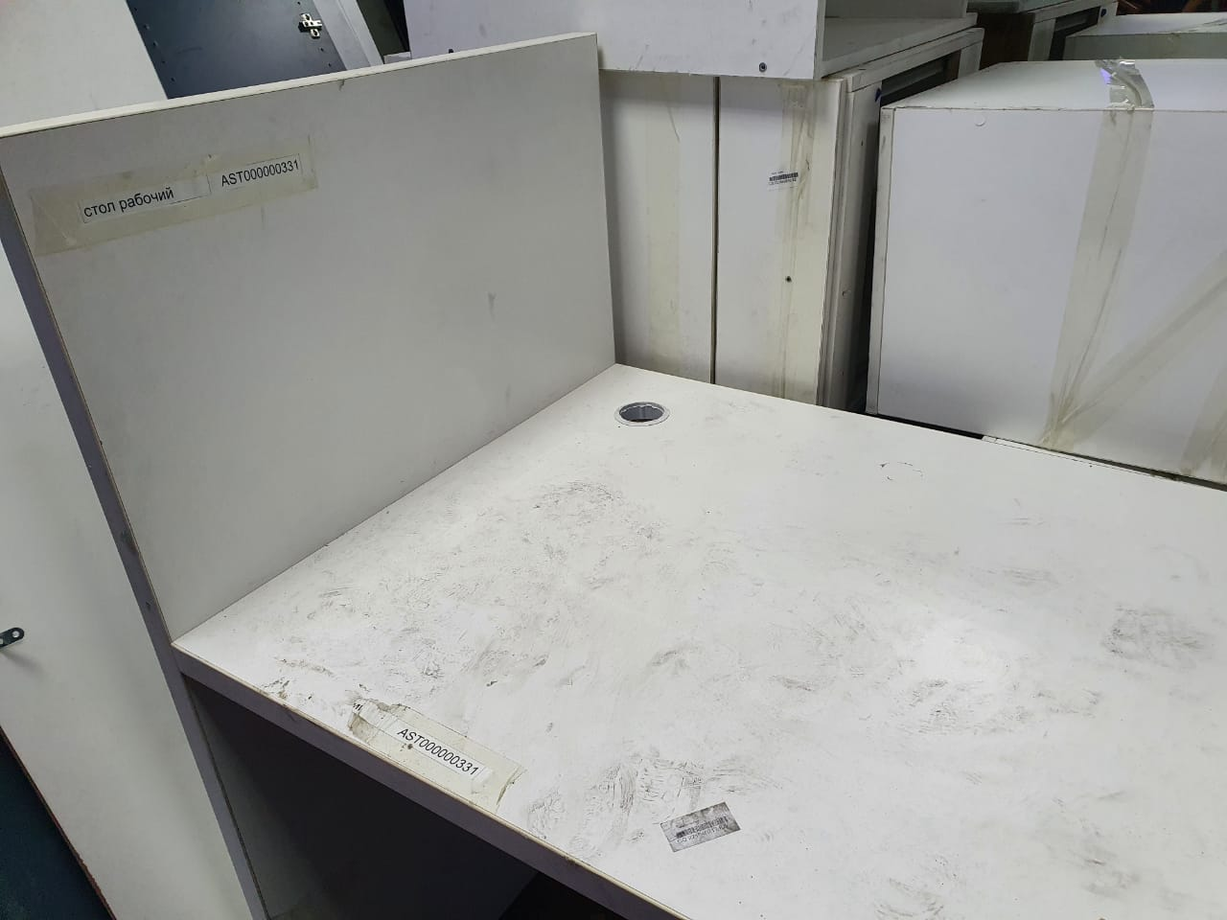
12 | Трибуна для конф зала |  | 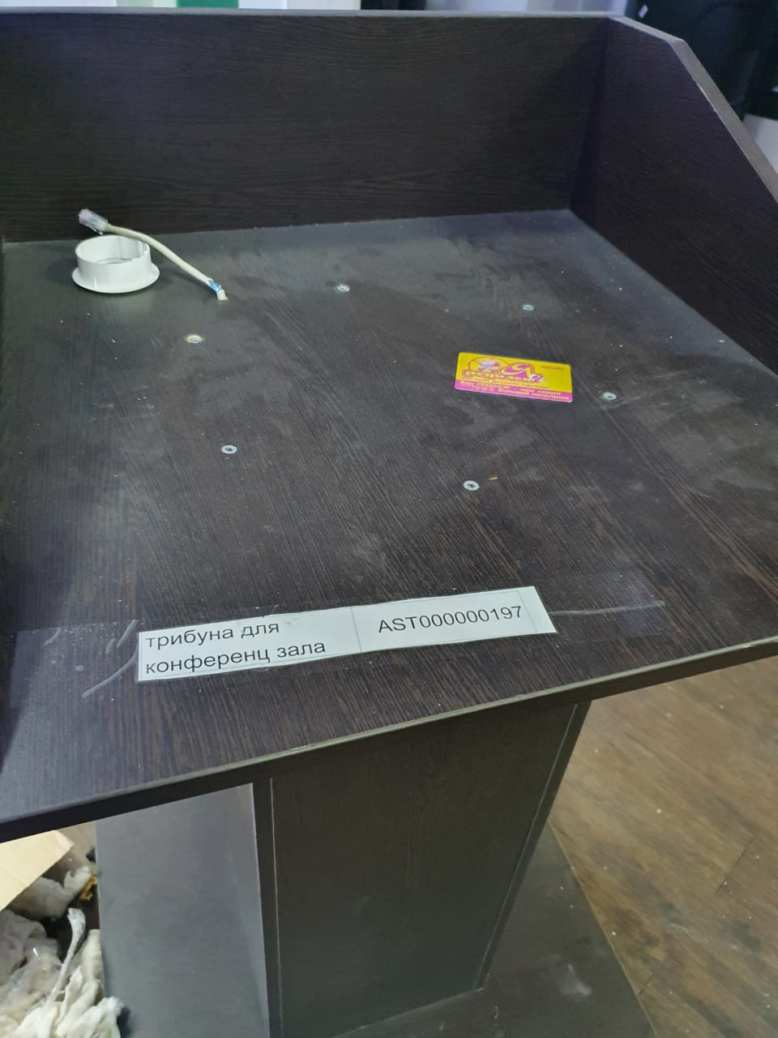
13 |  |  | 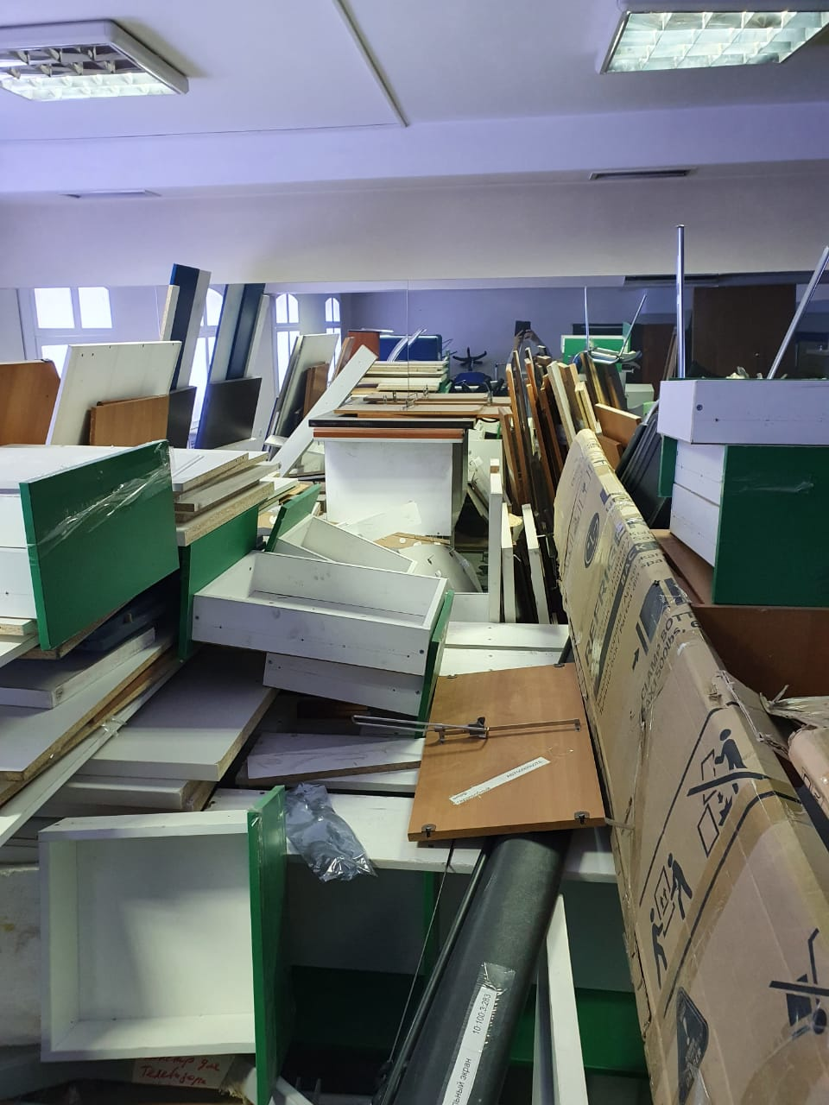
14 | Сейф местный средний |  | 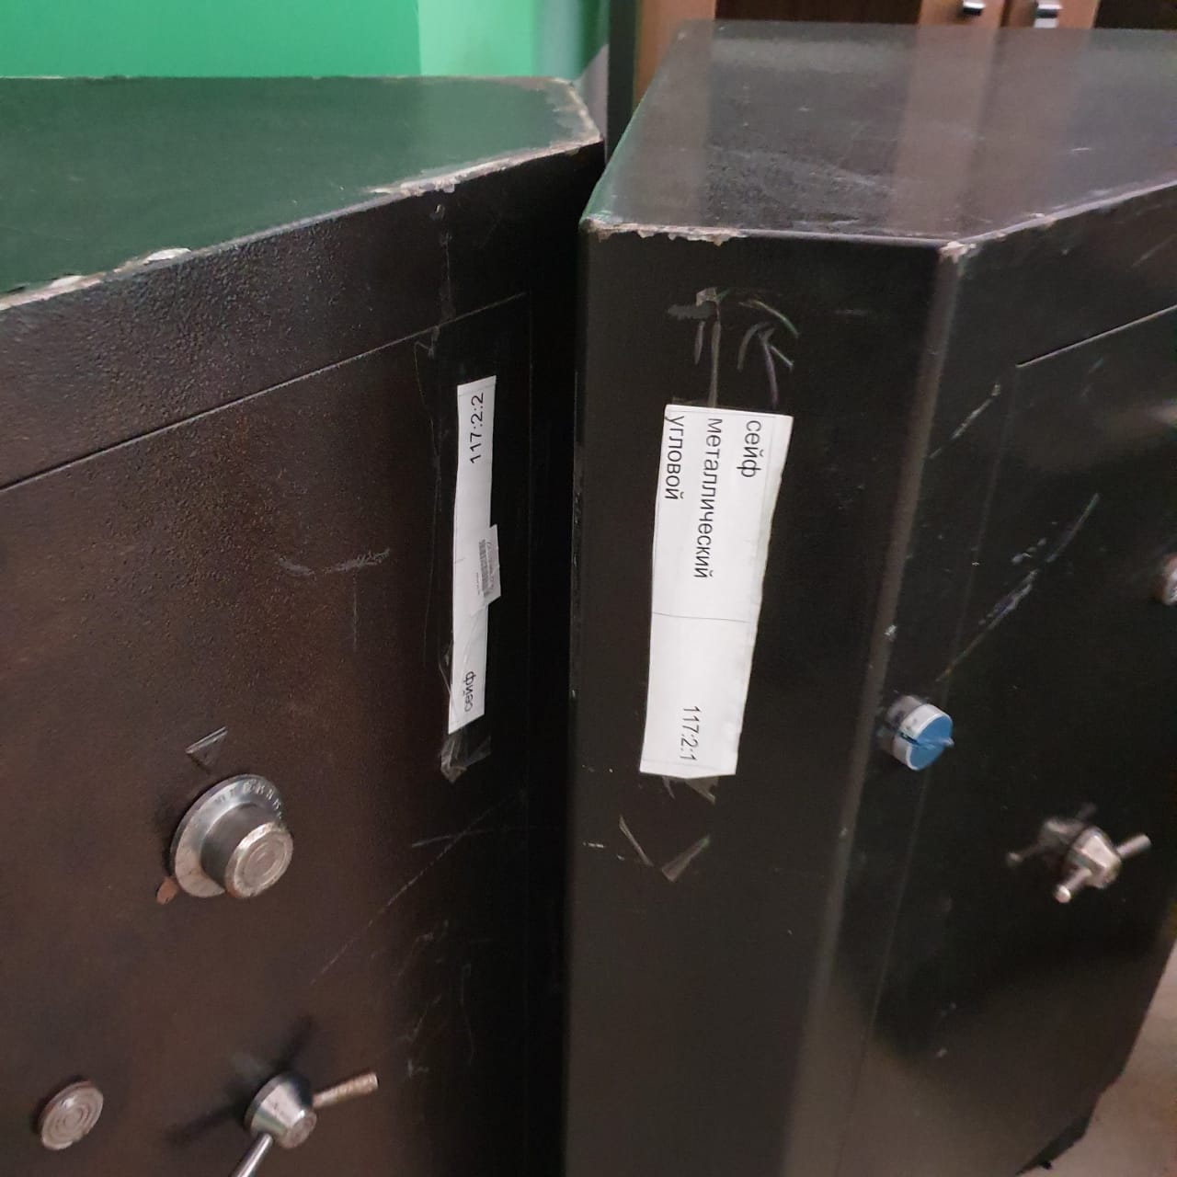
15 | Сейф TOPAZ BSD-510 мех.замок |  | 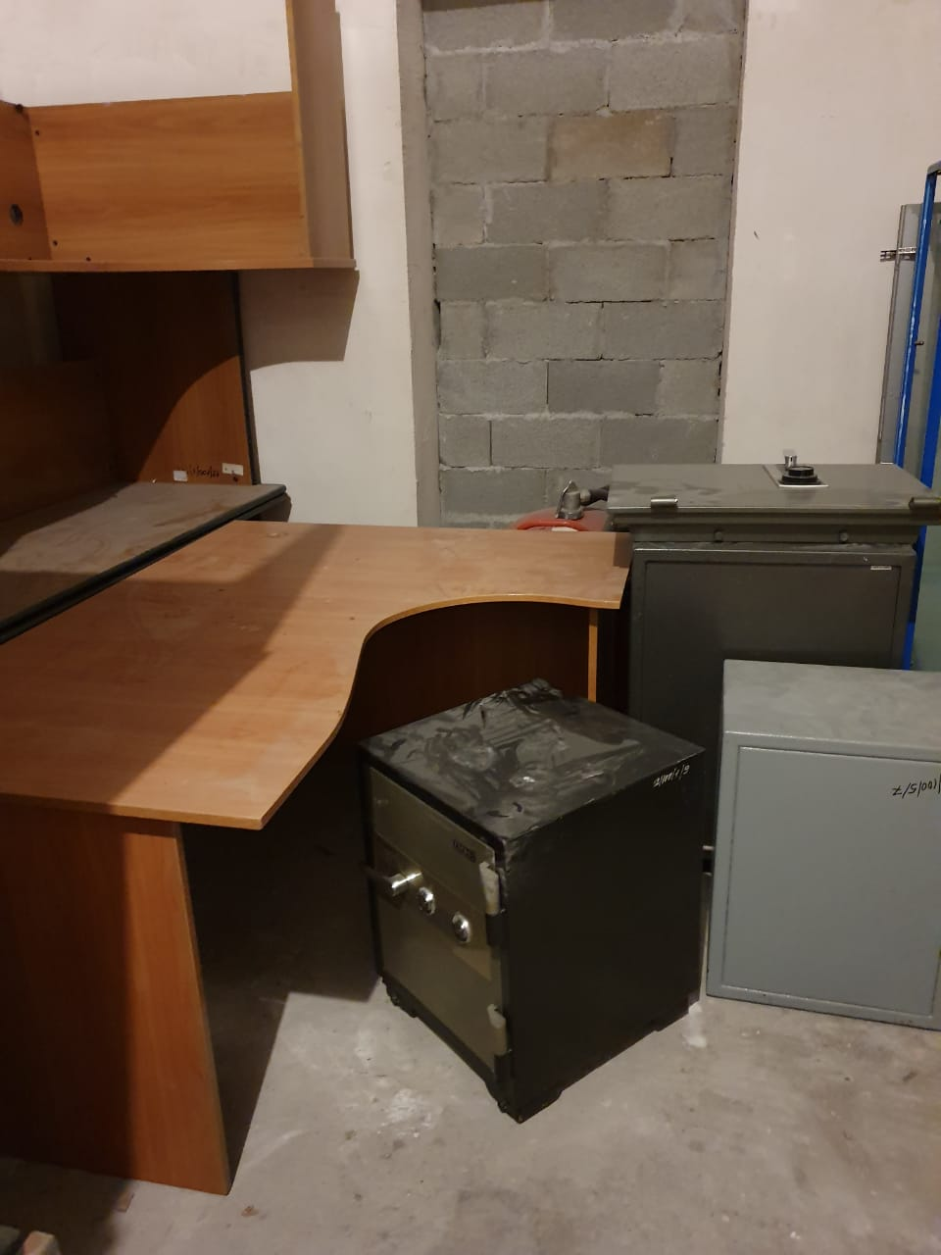
16
Дополнительные фото могут быть предоставлены по запросу
Контактное лицо по вопросам приобретения имущества Мухтар Бакешев - тел.: 8(7182) 70 38 09, +7 771 743 2500, Mukhtar.Bakeshev@fund.kz
 | Объекты | Количество | фото
1 | Компьютер OptiPlex GX620+монитор ТFT17 АТА-10:100:1:516 | 1 | 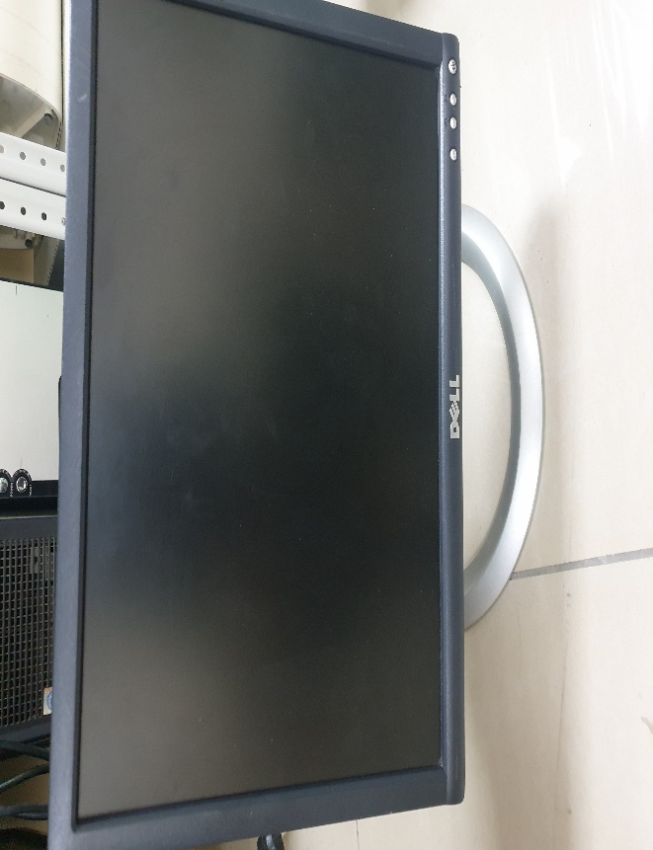
2 | ИБП SVC V-1500-F-LCD Smart Usb+стабилизатор | 1 | 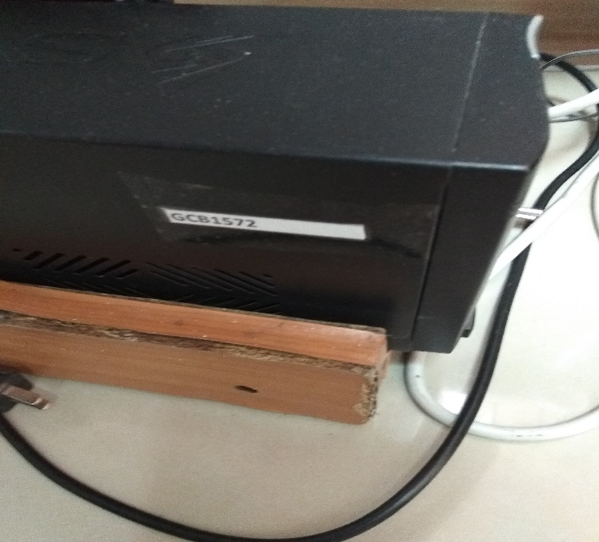
3 | Ноутбук диагональ 15,6 | 3 | 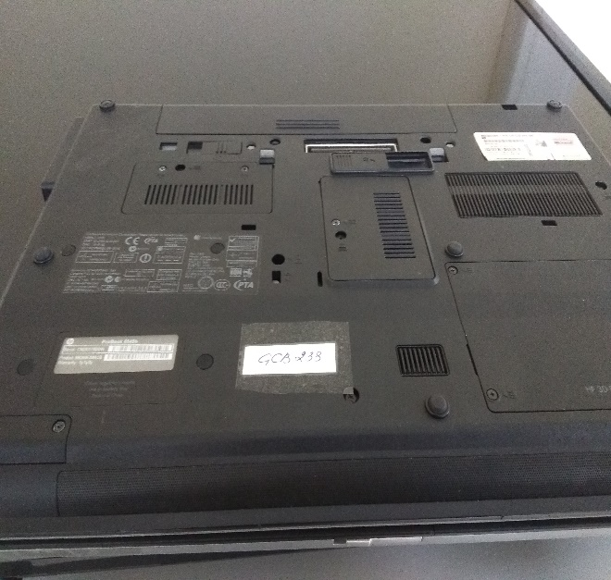
4 | Ноутбук без ОС | 2 | 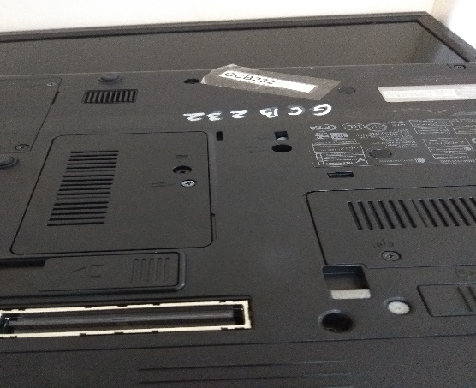
5 | МФУ устройство лазерное Canon | 3 | 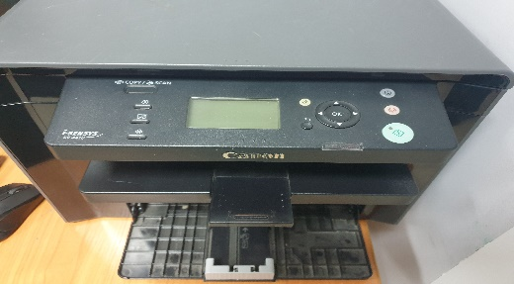
6 | Принтер лазерный HP LJ-P 1102 | 2 | 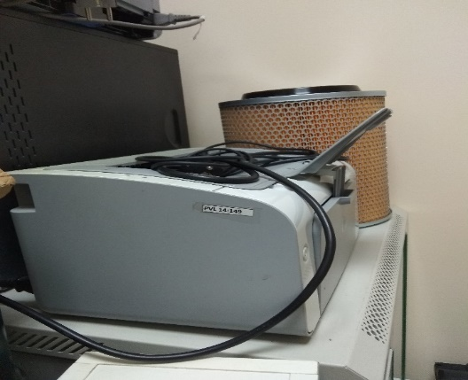
7 | Принтер лазерный (цветной) HP Laser Jet CP 1215А4 | 1 | 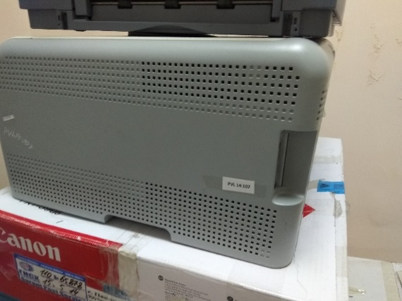
8 | Видеокамера | 3 | 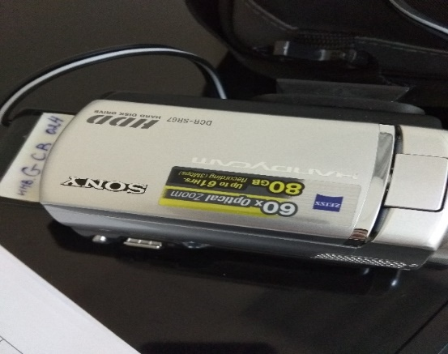
9 | Мультимедиа проектор Epson EB-X6 | 2 | 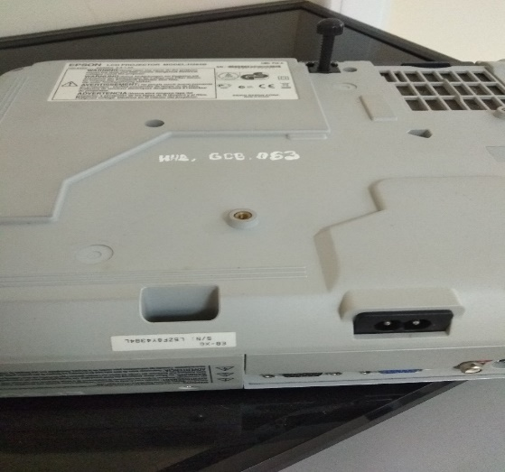
10 | Проектор Ерsоn -1715 | 1 | 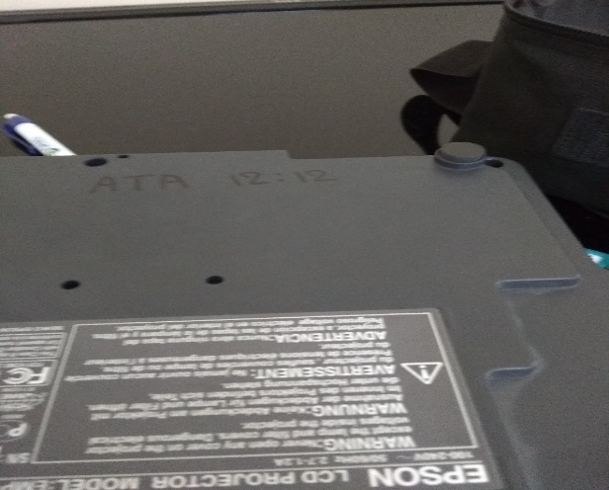
11 | Напольный экран | 1 | 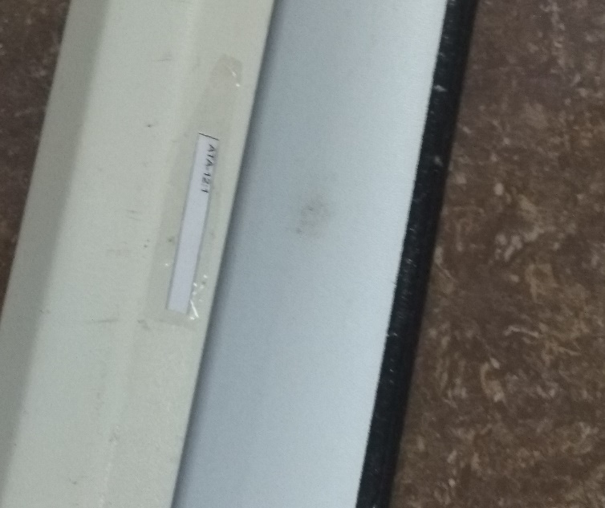
12 | Кондиционер | 4 | 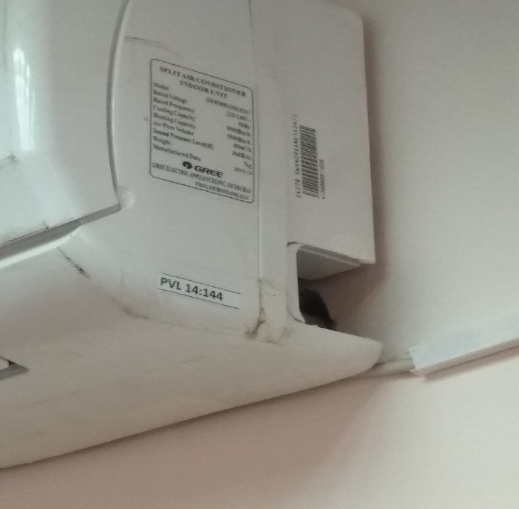
13 | Коммутатор 2626 | 1 | 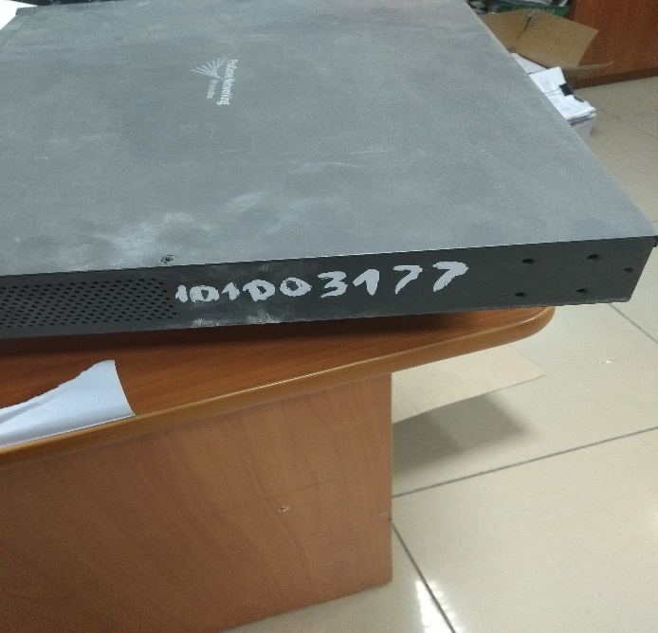
14 | Сейф | 1 | 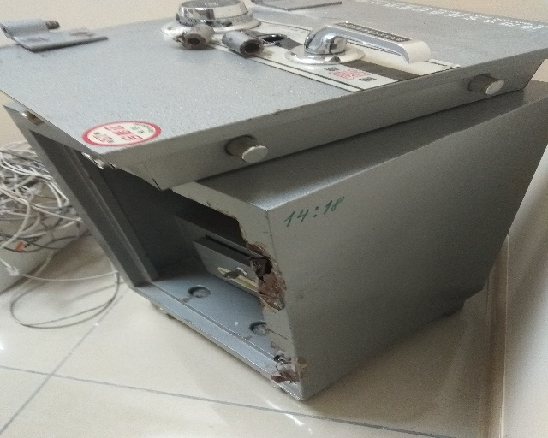
15 | Файл-кабинет 2-х секционный | 2 | 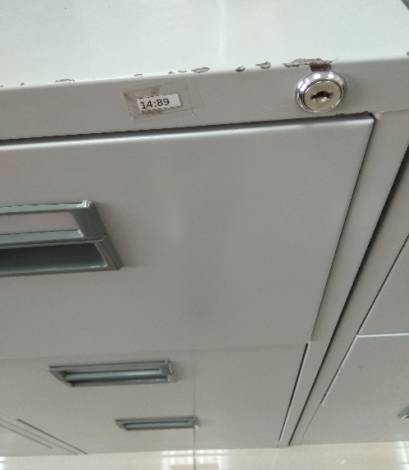
16 | Файл-кабинет 3-х секционный | 3 | 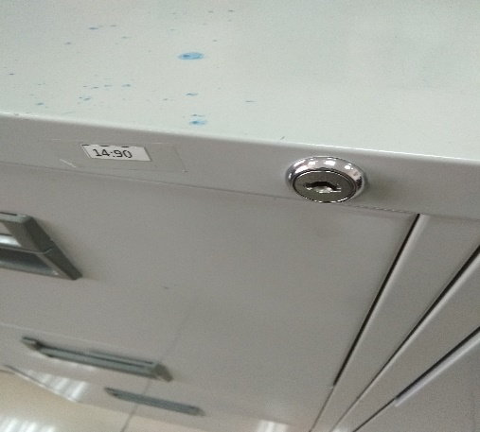
17 | Кресло | 27 | 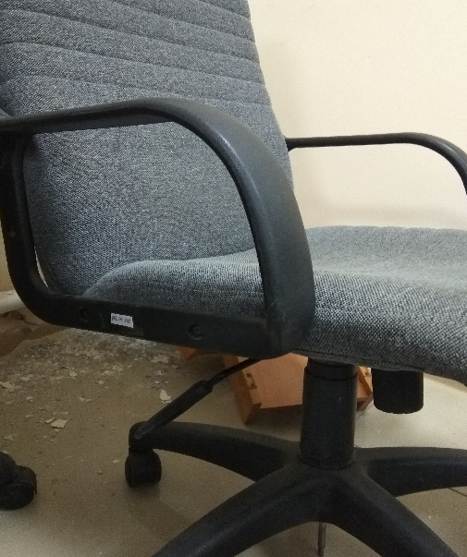
18 | Стул | 19 | 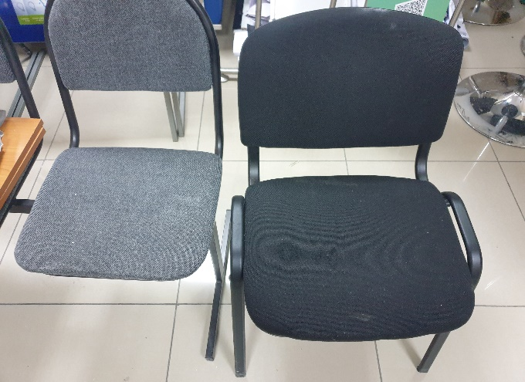
19 | Стул ИЗО цв.каркас | 5 | 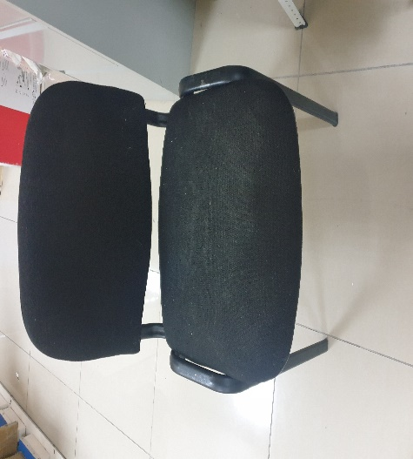
20 | Диван | 4 | 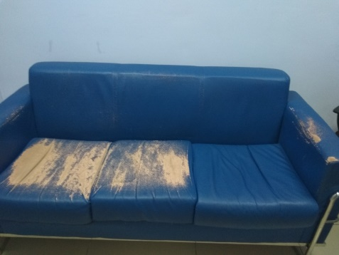
21 | Стол | 2 | 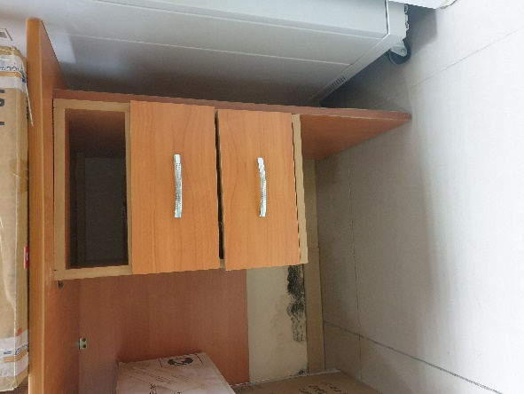
22 | Стеллаж архивный | 1 | 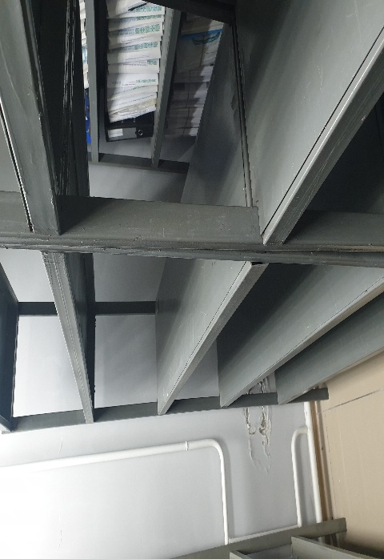
23 | Тумба мобильная | 9 | 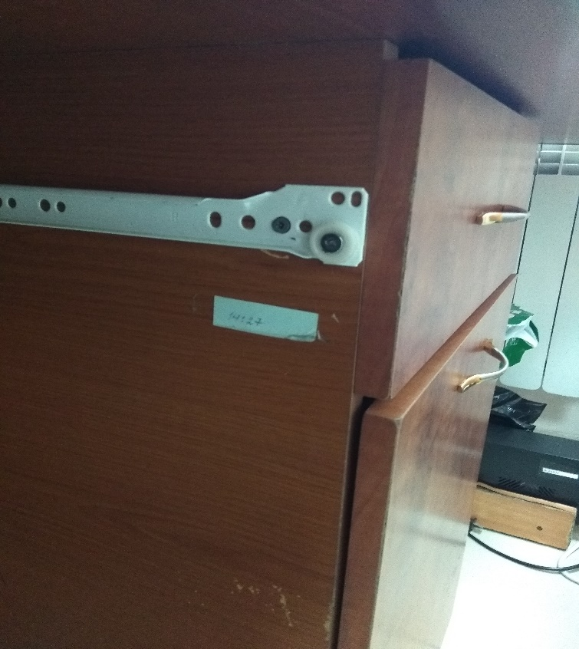
24 | Телефон "Binatone | 2 | 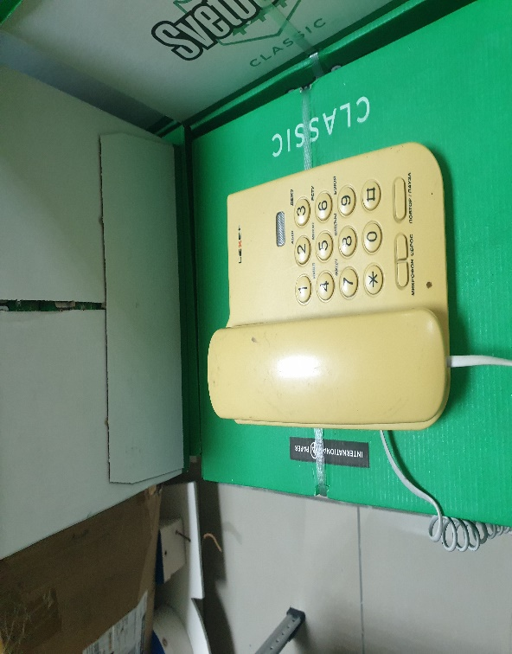
25 | Беспрводной IP-телефон CP-7921G-E | 9 | 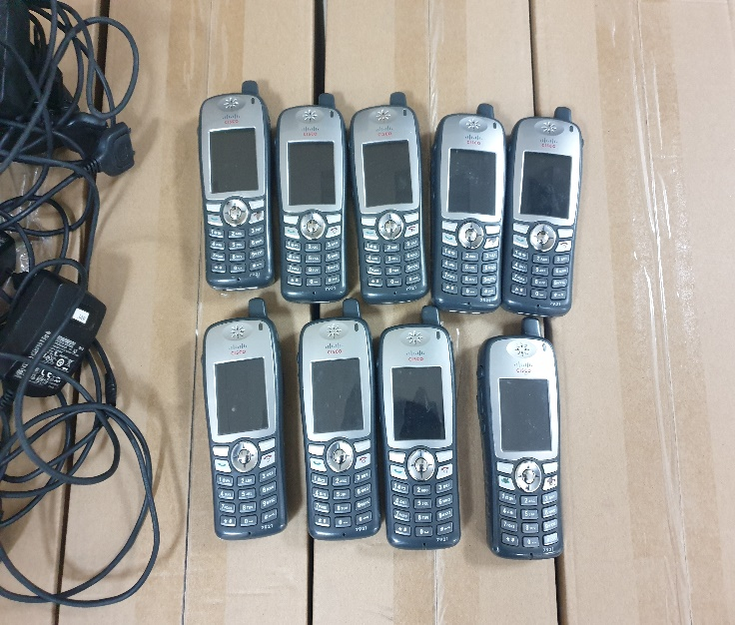
26 | Стенды информационные | 1 | 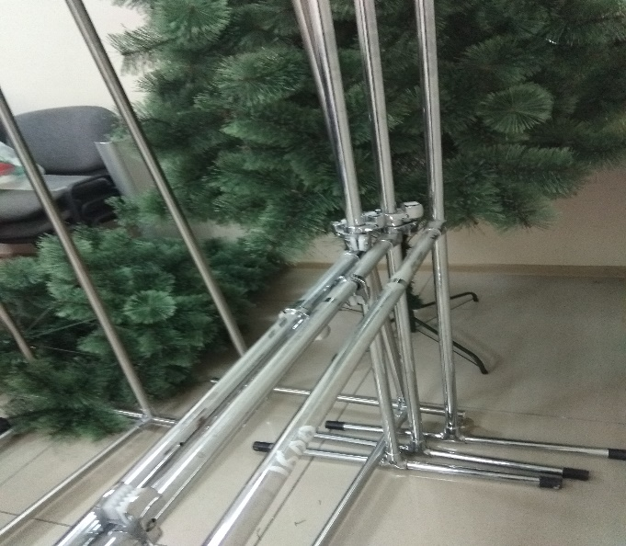
27 | Беспроводная точка доступAIR-AP1121G | 1 | 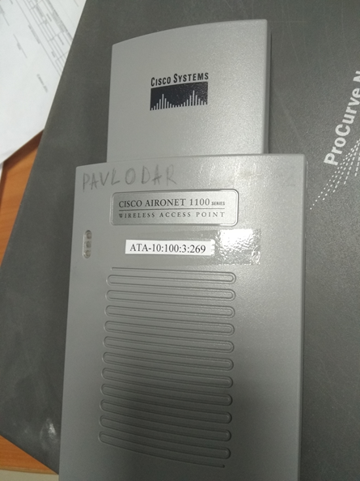
28 | Экран на треноге | 2 | 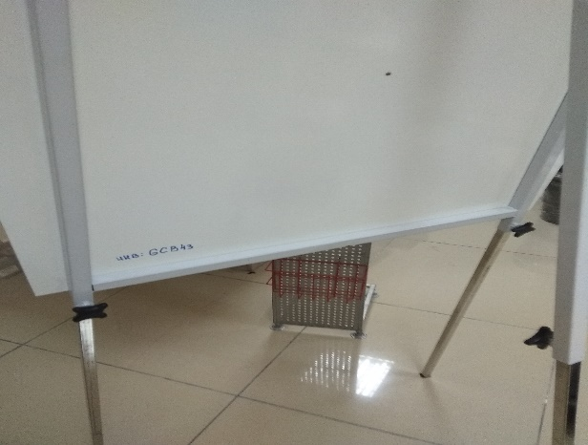
29 | Обогреватель ZASS | 1 | 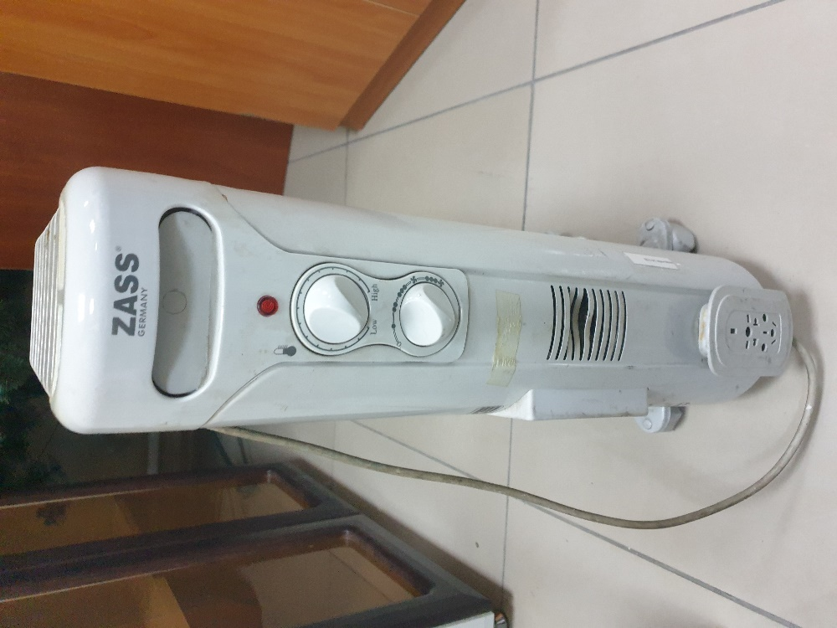

Дополнительные фото могут быть предоставлены по запросу
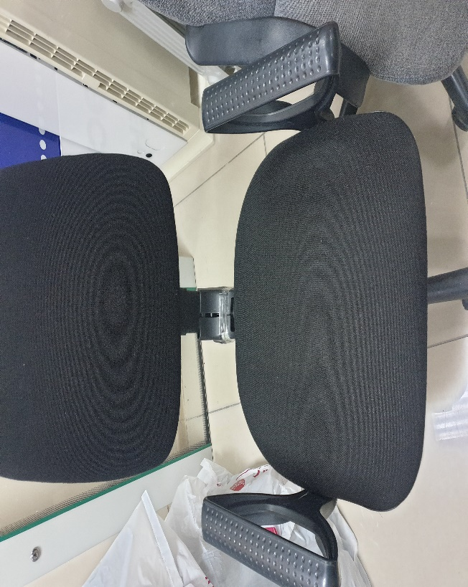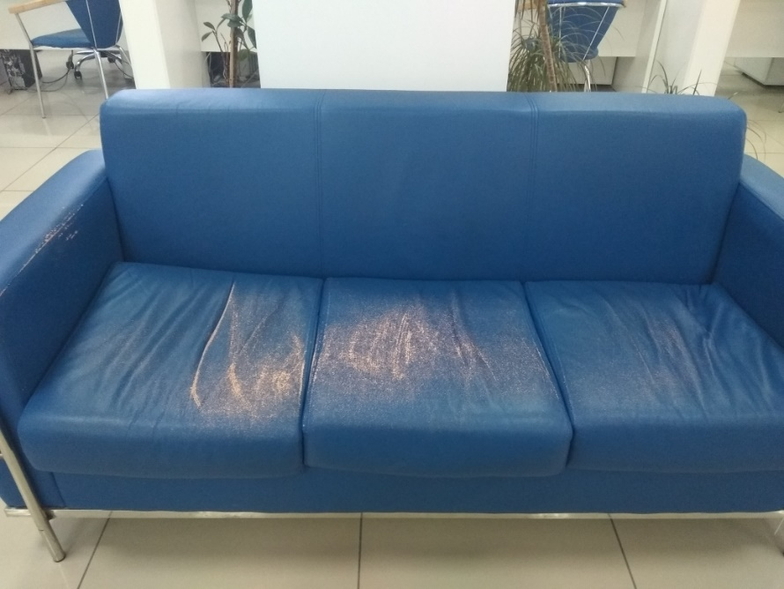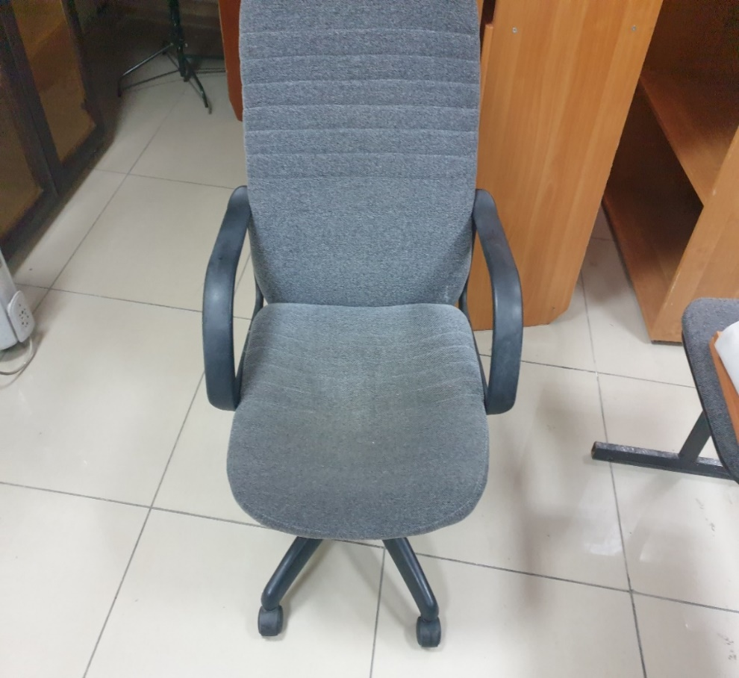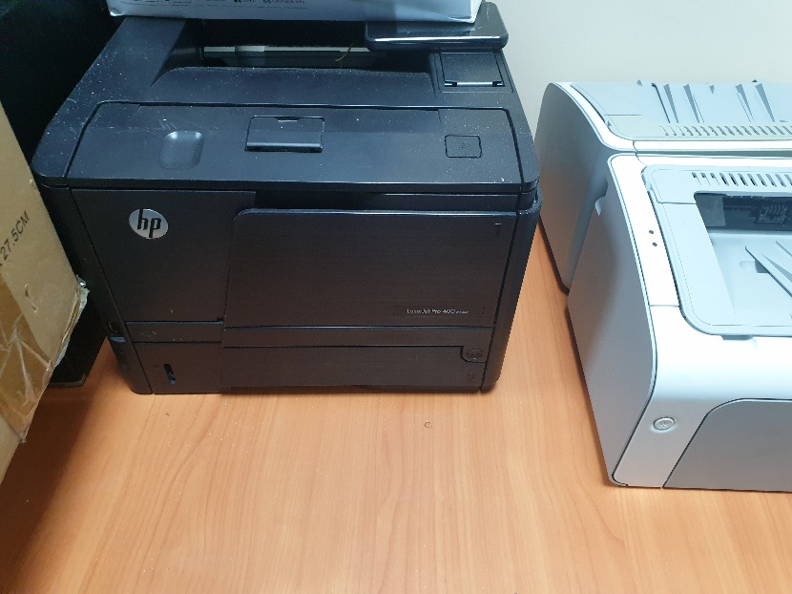
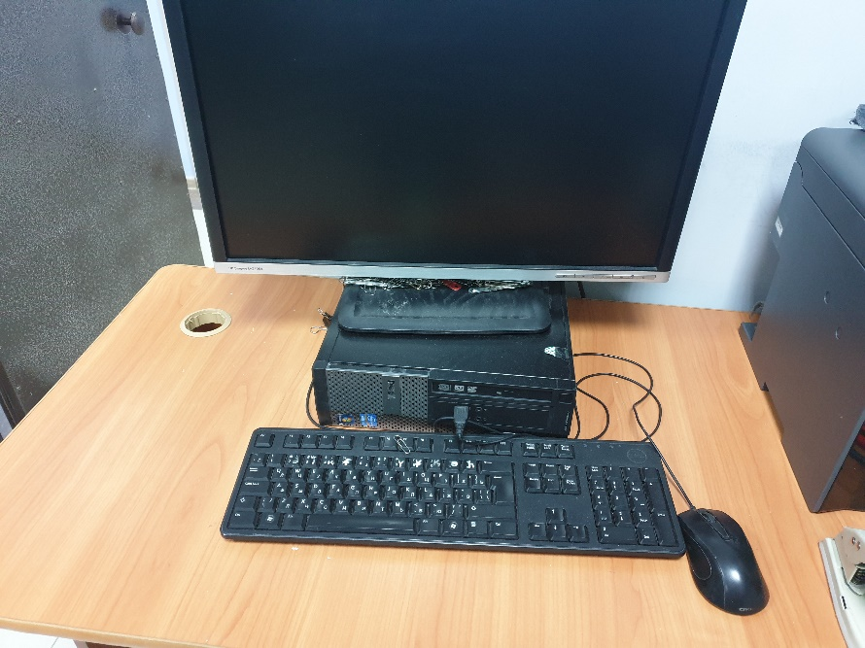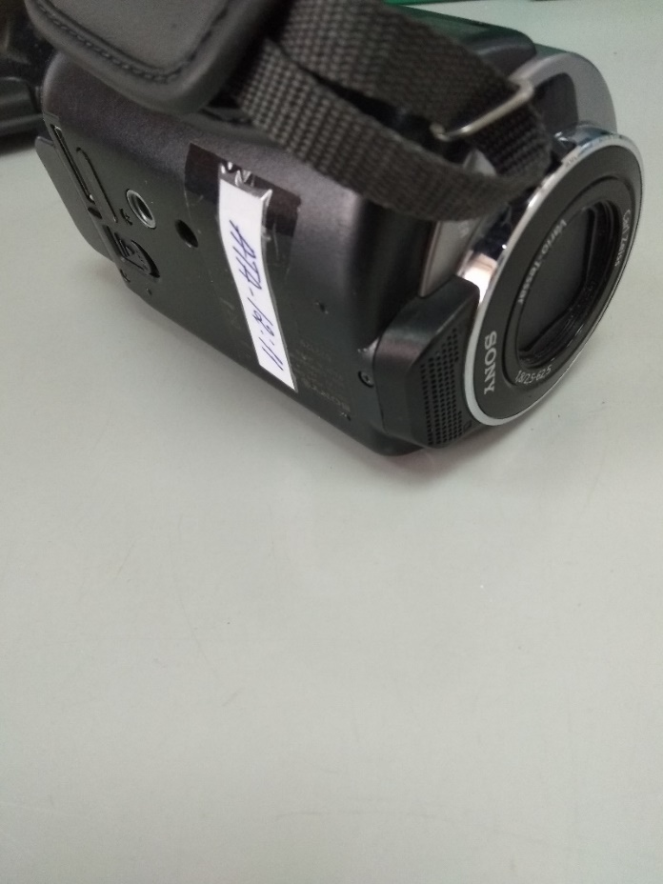

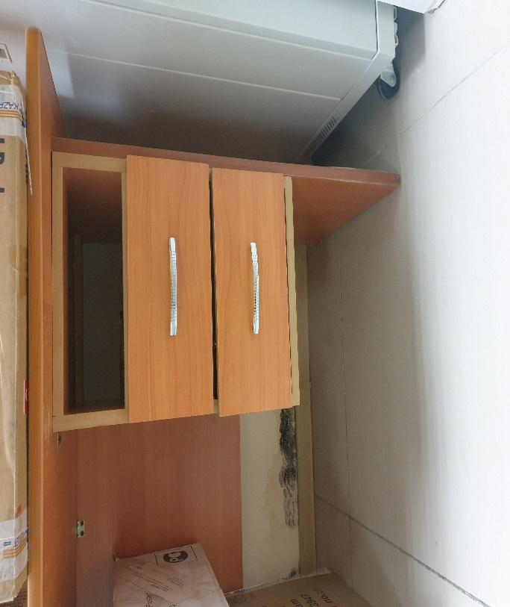

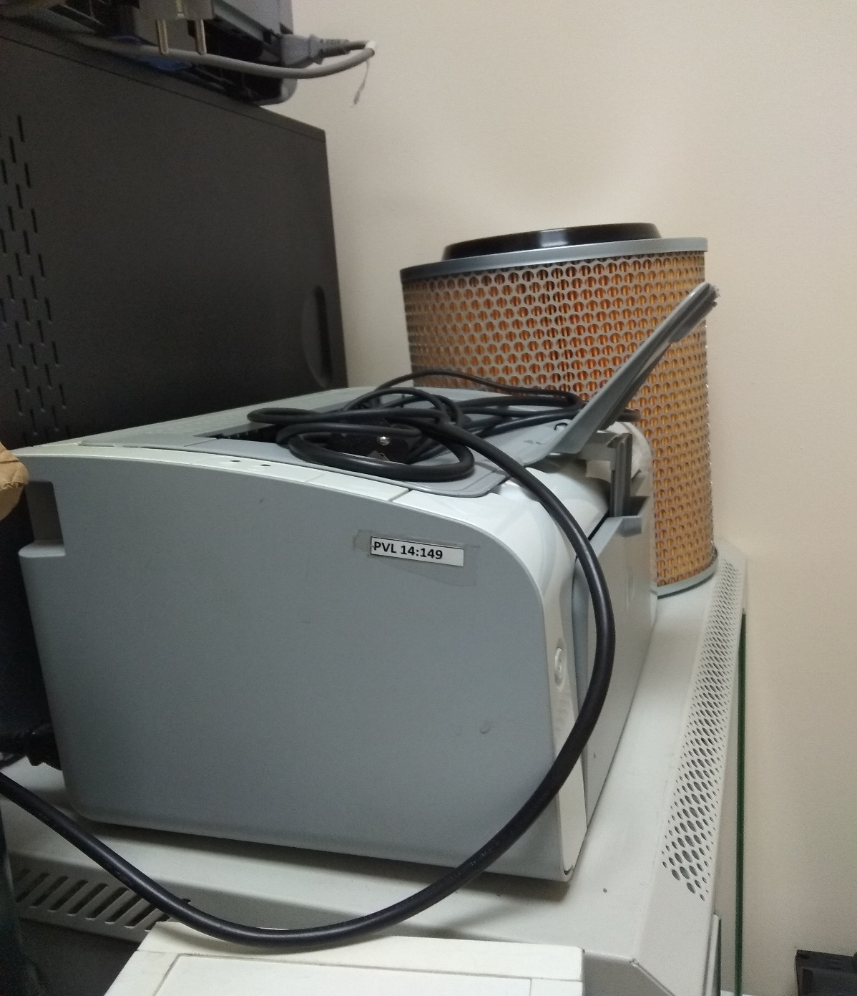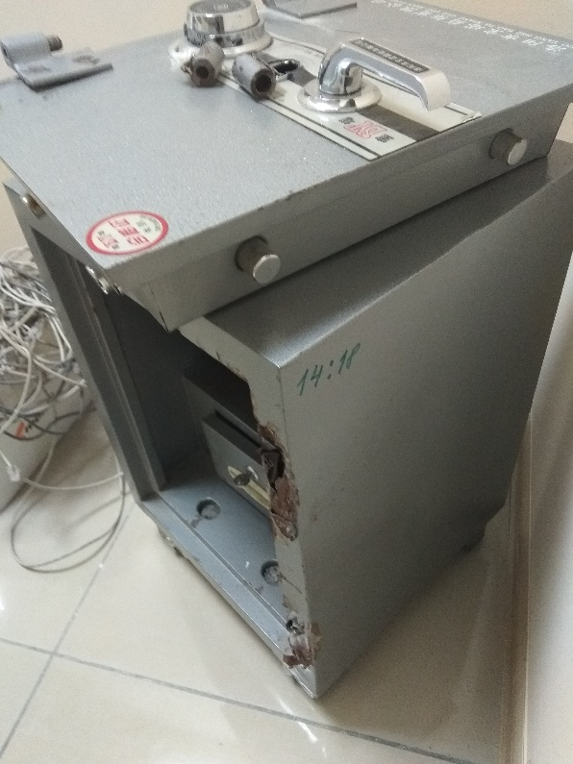
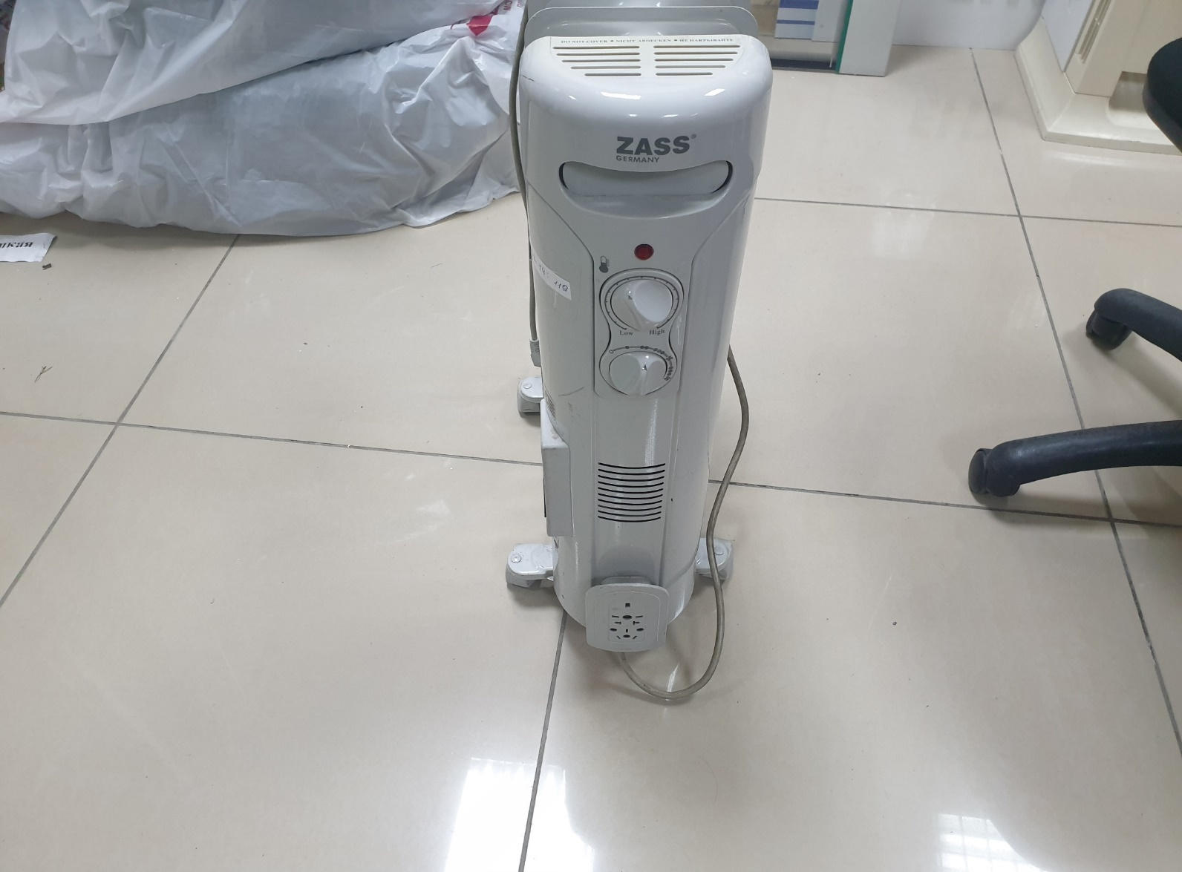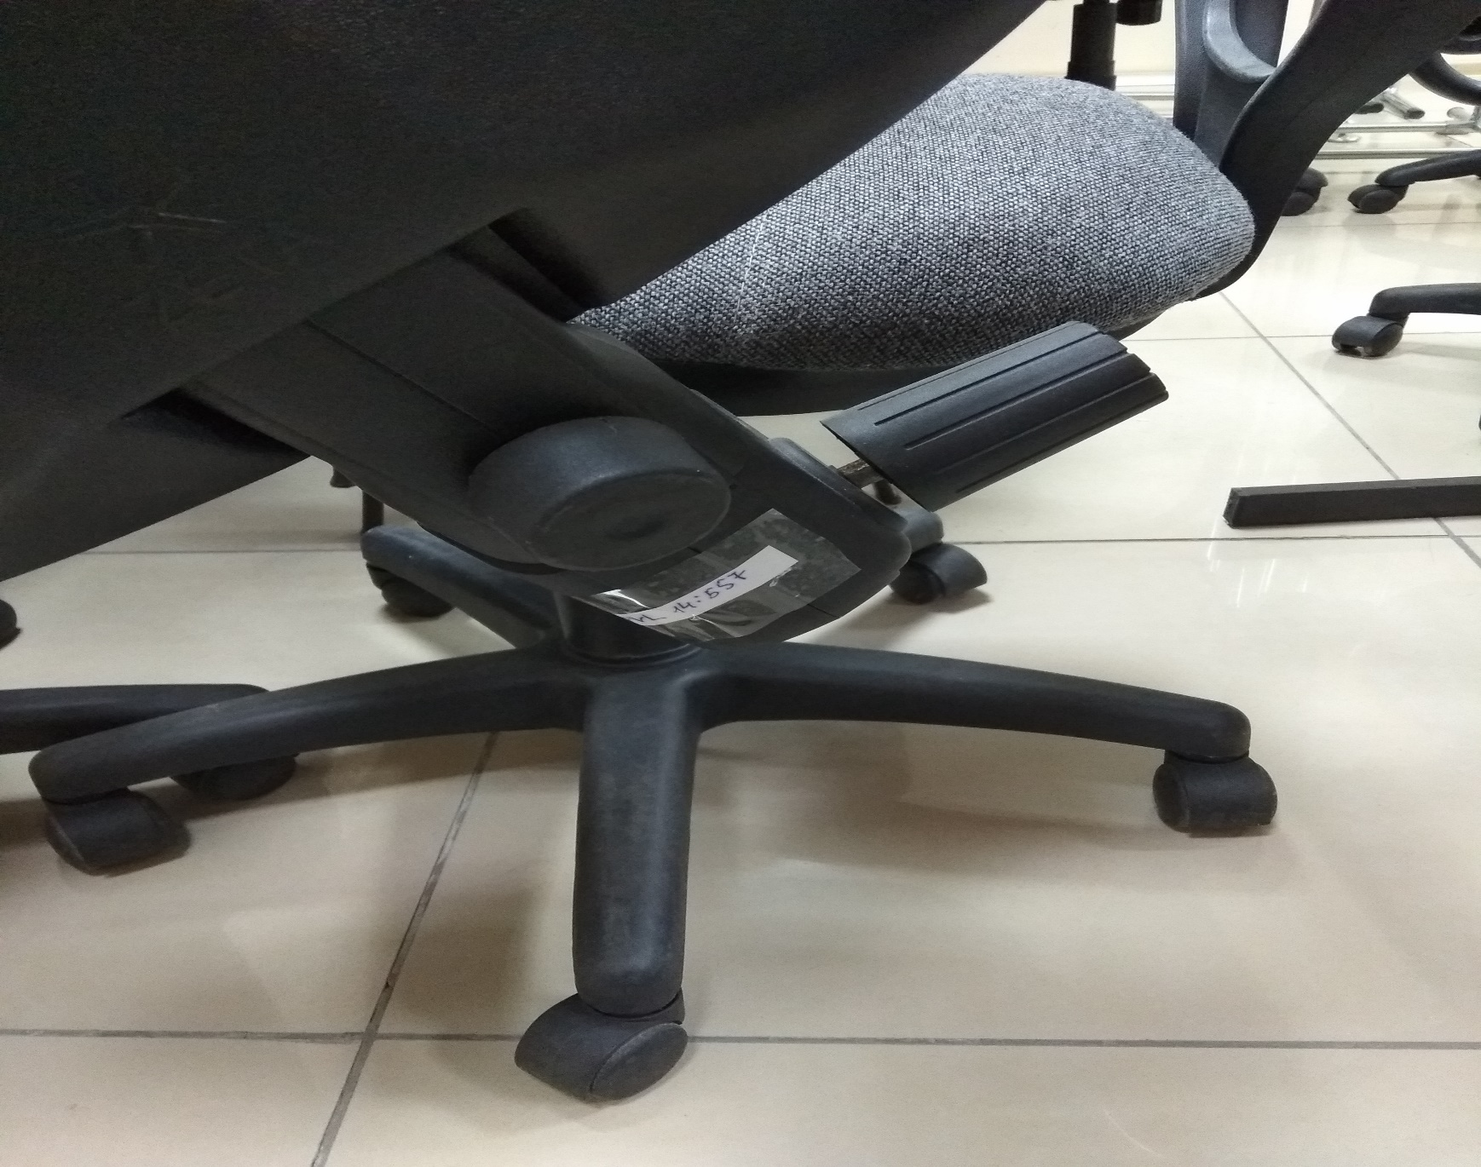
Контактное лицо по вопросам приобретения имущества Айгуль Алибекова - тел.: 8(7182) 70 38 09, +7 701 526 36 64, e-mail: Aigul.Alibekova@fund.kz

№ п/п | Дата списания с баланса (решение Правления Фонда) |  | Наименование, характеристика | Инвентарный номер |  |  | Дата приобретения, выпуска, постройки, регистрации, разработки, переклассификации | Оценочная стоимость, с учетом снижения на 20% тенге
 | Решение Правления акционерного общества «Фонд развития предпринимательства «Даму» (Протокол № 129\2019 от «01» октября 2020 года)  Решение Правления акционерного общества «Фонд развития предпринимательства «Даму» (Протокол № 129\2019 от «01» октября 2020 года  Решение Правления акционерного общества «Фонд развития предпринимательства «Даму» (Протокол № 129\2019 от «01» октября 2020 года  Решение Правления акционерного общества «Фонд развития предпринимательства «Даму» (Протокол № 129\2019 от «01» октября 2020 года  Решение Правления акционерного общества «Фонд развития предпринимательства «Даму» (Протокол № 129\2019 от «01» октября 2020 года  Решение Правления акционерного общества «Фонд развития предпринимательства «Даму» (Протокол № 129\2019 от «01» октября 2020 года  Решение Правления акционерного общества «Фонд развития предпринимательства «Даму» (Протокол № 129\2019 от «01» октября 2020 года |  | Компьютер OptiPlex GX620+монитор ТFT17 АТА-10:100:1:516 | АТА-12:13 |  |  | 20.06.2008 | 8 000
 |  |  | ИБП SVC V-1500-F-LCD Smart Usb+стабилизатор | GCB1572 |  |  | 22.05.2012 | 10 400
 |  |  | Ноутбук - диагональ 15.6 | GCB0000000000000231 |  |  | 23.07.2010 | 10 400
 |  |  | Ноутбук - диагональ 15.6 | GCB0000000000000232 |  |  | 23.07.2010 | 10 400
 |  |  | Ноутбук - диагональ 15.6 | GCB0000000000000233 |  |  | 23.07.2010 | 10 400
 |  |  | Ноутбук (без ОС) | АТА-10:100:1:1720 |  |  | 31.12.2008 | 4 800
 |  |  | Ноутбук (без ОС) | АТА-10:100:1:1730 |  |  | 31.12.2008 | 4 800
 |  |  | МФУ устройство лазерное Canon | PVL14:145 |  |  | 08.09.2011 | 8 800
 |  |  | МФУ устройство лазерное Canon | PVL14:146 |  |  | 08.09.2011 | 8 800
 |  |  | МФУ устройство лазерное Canon | PVL14:147 |  |  | 08.09.2011 | 8 800
 |  |  | Принтер лазерный HP LJ-P 1102 | PVL14:148 |  |  | 08.09.2011 | 4 000
 |  |  | Принтер лазерный (цветной) HP Laser Jet CP 1215А4 | PVL14:107 |  |  | 04.06.2010 | 8 000
 |  |  | Принтер лазерный HP LJ-P 1102 | PVL14:149 |  |  | 08.09.2011 | 4 000
14 |  |  | Видеокамера | АТА-12:11 |  |  | 24.01.2008 | 12 800
15 |  |  | Видеокамера Sony DCR-SR67E | GCB24 |  |  | 12.08.2009 | 12 800
16 |  |  | Видеокамера Sony DCR-SR67E | GCB25 |  |  | 12.08.2009 | 12 800
17 |  |  | Мультимедиа проектор Epson EB-X6 | GCB62 |  |  | 12.08.2009 | 48 800
18 |  |  | Напольный экран | АТА-12:1 |  |  | 28.03.2008 | 4 800
19 |  |  | Мультимедиа проектор Epson EB-X6 | GCB63 |  |  | 12.08.2009 | 23 200
20 |  |  | Проектор Ерsоn -1715 | АТА-12:12 |  |  | 28.03.2008 | 24 000
21 |  |  | Кондиционер LG 12HPинв.№АТА-12:100:3::231 | АТА-12:231 |  |  | 21.10.2008 | 11 200
22 |  |  | Кондиционер FS-24Н | PVL14:117 |  |  | 13.08.2010 | 13 600
23 |  |  | Кондиционер настенный | PVL14:143 |  |  | 30.06.2011 | 8 800
24 |  |  | Кондиционер настенный | PVL14:144 |  |  | 30.06.2011 | 15 200
25 |  |  | Коммутатор 2626 | 101003177 |  |  | 24.10.2007 | 14 400
26 |  |  | Сейф цена16000 | 14:18 |  |  | 16.06.2003 | 4 000
27 |  |  | Файл-кабинет 2-х секционный метчерный | 14:105 |  |  | 24.04.2007 | 7 200
28 |  |  | Файл-кабинет 2-х секционный метчерный | 14:106 |  |  | 24.04.2007 | 7 200
29 |  |  | Файл-кабинет 3-х секционный метсерый | 14:90 |  |  | 23.03.2006 | 9 600
30 |  |  | Файл-кабинет 3-х секционный метсерый | 14:89 |  |  | 23.03.2006 | 9 600
31 |  |  | Файл-кабинет 3-х секционный метсерый | 14:88 |  |  | 23.03.2006 | 9 600
32 |  |  | Кресло для ЦОП | PVL14:338 |  |  | 16.04.2013 | 3 200
33 |  |  | Кресло для ЦОП | PVL14:340 |  |  | 16.04.2013 | 3 200
34 |  |  | Кресло для ЦОП | PVL14:353 |  |  | 16.04.2013 | 800
35 |  |  | Стул | PVL14:357 |  |  | 16.04.2013 | 800
36 |  |  | Стул | PVL14:420 |  |  | 21.03.2014 | 800
37 |  |  | Кресло для ЦПП Экибастуз | PVL14:121 |  |  | 16.03.2011 | 400
38 |  |  | Стул ИЗО | PVL14:122 |  |  | 16.03.2011 | 400
39 |  |  | Стул ИЗО | PVL14:123 |  |  | 16.03.2011 | 400
40 |  |  | Стул ИЗО | PVL14:124 |  |  | 16.03.2011 | 400
41 |  |  | Стул ИЗО | PVL14:125 |  |  | 16.03.2011 | 400
42 |  |  | Стул ИЗО | PVL14:126 |  |  | 16.03.2011 | 400
43 |  |  | Стул ИЗО | PVL14:127 |  |  | 16.03.2011 | 400
44 |  |  | Стул ИЗО | PVL14:128 |  |  | 16.03.2011 | 400
45 |  |  | Стул ИЗО | PVL14:129 |  |  | 16.03.2011 | 400
46 |  |  | Стул ИЗО | PVL14:130 |  |  | 16.03.2011 | 400
47 |  |  | Стул ИЗО | PVL14:131 |  |  | 16.03.2011 | 400
48 |  |  | Стул ИЗО | PVL14:132 |  |  | 16.03.2011 | 400
49 |  |  | Стул ИЗО | PVL14:555 |  |  | 10.10.2014 | 400
50 |  |  | стул для консультантов ЦОП | PVL14:556 |  |  | 10.10.2014 | 400
51 |  |  | стул для консультантов ЦОП | PVL14:557 |  |  | 10.10.2014 | 400
52 |  |  | стул для консультантов ЦОП | PVL14:538 |  |  | 15.09.2014 | 800
53 |  |  | Офисное кресло сотрудника | PVL14:558 |  |  | 15.09.2014 | 800
54 |  |  | стул для консультантов ЦОП | PVL14:559 |  |  | 10.10.2014 | 800
55 |  |  | стул для консультантов ЦОП | PVL14:536 |  |  | 15.09.2014 | 800
56 |  |  | Офисное кресло сотрудника | PVL14:537 |  |  | 15.09.2014 | 800
57 |  |  | Офисное кресло сотрудника | PVL14:113 |  |  | 08.06.2010 | 800
58 |  |  | Кресло-ткань гоб | PVL14:114 |  |  | 08.06.2010 | 800
59 |  |  | Кресло-ткань гоб | PVL14:115 |  |  | 08.06.2010 | 800
60 |  |  | Кресло-ткань гоб | PVL14:116 |  |  | 08.06.2010 | 800
61 |  |  | Кресло-ткань гоб | PVL14:133 |  |  | 16.03.2011 | 1600
62 |  |  | Кресло маджестик | PVL14:134 |  |  | 16.03.2011 | 1600
63 |  |  | Кресло маджестик | PVL14:135 |  |  | 16.03.2011 | 1600
64 |  |  | Кресло маджестик | PVL14:137 |  |  | 16.03.2011 | 3200
65 |  |  | Кресло руководителя | PVL14:331 |  |  | 16.04.2013 | 800
66 |  |  | Кресло для ЦОП | PVL14:330 |  |  | 16.04.2013 | 800
67 |  |  | Кресло для ЦОП | PVL14:333 |  |  | 16.04.2013 | 800
68 |  |  | Кресло для посетителей филиала | PVL14:324 |  |  | 16.04.2013 | 4800
69 |  |  | Стул ИЗО цв.каркас | PVL14:108 |  |  | 08.06.2010 | 800
70 |  |  | Стул ИЗО цв.каркас | PVL14:109 |  |  | 08.06.2010 | 800
71 |  |  | Стул ИЗО цв.каркас | PVL14:110 |  |  | 08.06.2010 | 800
72 |  |  | Стул ИЗО цв.каркас | PVL14:111 |  |  | 08.06.2010 | 800
73 |  |  | Стул ИЗО цв.каркас | PVL14:112 |  |  | 08.06.2010 | 800
74 | Решение Правления акционерного общества «Фонд развития предпринимательства «Даму» (Протокол № 129\2019 от «01» октября 2020 года | Диван для ЦОП |  |  | PVL14:318 |  | 16.04.2013 |  | 13600
75 |  | Диван для ЦОП |  |  | PVL14:321 |  | 16.04.2013 |  | 16000
76 |  | Диван для ЦОП |  |  | PVL14:319 |  | 16.04.2013 |  | 16000
77 |  | Диван для ЦОП |  |  | PVL14:320 |  | 16.04.2013 |  | 16000
78 |  | Стол рабочий цена 37700 |  |  | 14:25 |  | 16.06.2003 |  | 1600
79 |  | Стол руководителя Цена 28500 |  |  | 14:27 |  | 16.06.2003 |  | 2400
80 |  | Стеллаж архивный |  |  | PVL14:167 |  | 13.03.2014 |  | 8000
81 |  | Тумба мобильная |  |  | PVL14:168 |  | 04.04.2012 |  | 3200
82 |  | Тумба мобильная |  |  | PVL14:169 |  | 04.04.2012 |  | 3200
83 |  | Тумба мобильная |  |  | PVL14:170 |  | 04.04.2012 |  | 3200
84 |  | Тумба мобильная |  |  | PVL14:171 |  | 04.04.2012 |  | 3200
85 |  | Тумба мобильная |  |  | PVL14:172 |  | 04.04.2012 |  | 3200
86 |  | Тумба мобильная |  |  | PVL14:173 |  | 04.04.2012 |  | 3200
 | Решение Правления акционерного общества «Фонд развития предпринимательства «Даму» (Протокол № 129\2019 от «01» октября 2020 года
87 |  | Тумба мобильная |  |  | PVL14:174 |  | 04.04.2012 |  | 3200
88 |  | Тумба мобильная |  |  | PVL14:175 |  | 04.04.2012 |  | 3200
89 |  | Тумба мобильная |  |  | PVL14:543 |  | 15.09.2014 |  | 3200
90 |  | Кресло офисное |  |  | PVL14:176 |  | 04.04.2012 |  | 1600
91 |  | Кресло офисное |  |  | PVL14:177 |  | 04.04.2012 |  | 1600
92 |  | Кресло офисное |  |  | PVL14:178 |  | 04.04.2012 |  | 1600
93 |  | Кресло офисное |  |  | PVL14:179 |  | 04.04.2012 |  | 1600
94 |  | Кресло офисное |  |  | PVL14:180 |  | 04.04.2012 |  | 1600
95 |  | кресло для консультантов ЦОП |  |  | PVL14:560 |  | 10.10.2014 |  | 800
96 |  | кресло для консультантов ЦОП |  |  | PVL14:561 |  | 10.10.2014 |  | 800
97 |  | кресло для консультантов ЦОП |  |  | PVL14:562 |  | 10.10.2014 |  | 800
98 |  | кресло для консультантов ЦОП |  |  | PVL14:565 |  | 10.10.2014 |  | 800
99 |  | Телефон "Binatone" |  |  | PVL14:141 |  | 06.04.2011 |  | 800
100 | Решение Правления акционерного общества «Фонд развития предпринимательства «Даму» (Протокол № 129\2019 от «01» октября 2020 года  Решение Правления акционерного общества «Фонд развития предпринимательства «Даму» (Протокол № 129\2019 от «01» октября 2020 года  Решение Правления акционерного общества «Фонд развития предпринимательства «Даму» (Протокол № 129\2019 от «01» октября 2020 года  Решение Правления акционерного общества «Фонд развития предпринимательства «Даму» (Протокол № 129\2019 от «01» октября 2020 года | Телефон "Binatone" |  |  | PVL14:142 | 06.04.2011 |  | 800
101 |  | Беспрводной IP-телефон CP-7921G-E |  |  | АТА-10:100:3:408 | 31.07.2008 |  | 13600
102 |  | Беспровод телефон IpтелефонCP-7921G-Eинв.№АТА-10:100:3:346 |  |  | АТА10:346 | 20.10.2008 |  | 13600
103 |  | Беспровод. телефон IpтелефонCP-7921G-Eинв.№АТА-10:100:3:347 |  |  | АТА10:347 | 20.10.2008 |  | 13600
104 |  | Беспровод. телефон IpтелефонCP-7921G-Eинв.№АТА-10:100:3:348 |  |  | АТА10:348 | 20.10.2008 |  | 13600
105 |  | Беспровод. телефон IpтелефонCP-7921G-Eинв.№АТА-10:100:3:349 |  |  | АТА10:349 | 20.10.2008 |  | 13600
106 |  | Беспровод.телефон IpтелефонCP-7921G-Eинв.№АТА-10:100:3:350 |  |  | АТА10:350 | 20.10.2008 |  | 13600
107 |  | Беспроводной IP телефон CP-7921 G-E |  |  | 10:100:3:304 | 20.10.2008 |  | 13600
108 |  | Беспроводной Ip телефон CP-7921G-Eинв.№АТА-10:100:3:344 |  |  | АТА10:344 | 20.10.2008 |  | 13600
109 |  | Беспроводной телефон IpтелефонCP-7921G-Eинв.№АТА10:100:3:345 |  |  | АТА10:345 | 20.10.2008 |  | 13600
110 |  | Стенды информационные |  |  | GCB1600 | 05.06.2012 |  | 800
111 |  | Беспроводная точка доступAIR-AP1121G-Eинв.№10:100:3:269 |  |  | 20.10.2008 | АТА10:269 |  | 1600
112 |  | Экран на треноге |  |  | 28.09.2012 | GCB43 |  | 4000
113 |  | Экран на треноге |  |  | 28.09.2012 | GCB44 |  | 4000
114 |  | Обогреватель ZASS |  |  | 24.01.2011 | PVL14:120 |  | 1600
 | Итого |  |  |  |  |  |  | 642 000

Контактное лицо по вопросам приобретения имущества Айгуль Алибекова - тел.: 8(7182) 70 38 09, +7 701 526 36 64, e-mail: Aigul.Alibekova@fund.kz

